Titulo: Estudio Sociocultural del Cabildo Congo Masamba-Kunalungo-San Antonio.

Autor: Larry Mena Sardiña.

Tutor: Dra. Nereyda Moya Padilla.

Capítulo I

1-Fundamentos Teóricos de la Investigación.

1.1- Aproximaciones teóricas sobre la Religión.

Resulta indispensable para el desarrollo de esta investigación, remontarse al estudio del origen y desarrollo de la religión, como un campo comparativamente nuevo. Por siglos la gente aceptaba a grado mayor o menor la práctica religiosa, en cuyo seno había nacido y se había criado. No obstante, durante el siglo XIX ese cuadro empezó a cambiar.

La teoría de la evolución cundió por los círculos intelectuales, y junto con el advenimiento de la investigación científica, hizo que muchos pusieran en tela de juicio los sistemas establecidos, y en eso estuvo incluida la religión. Porque reconocieron que sería ilimitado lo que podrían descubrir dentro de la religión existente.

Algunos eruditos estudiaron los restos de civilizaciones del pasado remoto, o investigaron lugares distantes del mundo donde la gente aún vivía en sociedades primitivas. Trataron de aplicar a estas sociedades los métodos de la psicología, la sociología, la antropología, y así por el estilo, con la esperanza de hallar alguna clave en cuanto a cómo había empezado la religión y por qué.

El estudio del origen de la religión, ha adquirido una eminente relevancia científica a lo largo del siglo XIX y XX, parte de la observación de la experiencia religiosa, es decir, de la observación de los sentimientos y actos de hombres individuales tal y como se perciben a sí mismos cuando están en relación con cualquier cosa considerada divina; supone también que esa experiencia religiosa no es una justificación de la doctrina y práctica religiosas, sino que es en sí misma un producto de esta y las tradiciones. El estudio del origen de la religión supone también implícitamente saber sobre qué se trata esta, es decir, presupone una definición de la religión.

Han sido muchos los investigadores y estudiosos de las disímiles ramas del conocimiento que han demostrado su interés en el estudio del fenómeno religioso, pero aún no se ha logrado un consenso entre las definiciones más completas y aceptadas. Aunque hay una serie de elementos que aparecen con frecuencia en las mismas: Calzadilla, uno de los estudiosos más representativos de nuestro país, dice con respecto a este tema:
‘’en la realidad social la religión no existe de forma abstracta, sino en formas concretas, cada una con sus propias peculiaridades, teniendo todas en común, como elemento que las identifica y une entre sí, la creencia en lo sobrenatural, que es el rasgo esencial de la religión.’’

Aunque lo sobrenatural desde el punto de vista marxista no tiene referente alguno en la realidad objetiva sino en la subjetiva, para el religioso, si es objetiva su existencia, independientemente de cualquier fenómeno o proceso natural. Y es a partir del desarrollo de la postura materialista en correspondencia con los fenómenos de la vida social, elaborada por los fundadores del marxismo-leninismo, que se ha puesto en práctica un método verdaderamente científico del estudio de la religión y su esencia.

La más abarcadora y esencial de las definiciones, dentro de las tantas aportadas por los diferentes estudiosos del tema, es la expuesta por Federico Engels en el Anti- Dühring, donde según su punto de vista: ‘’La religión no es otra cosa que el reflejo fantástico que proyectan en la cabeza de los hombres aquellas fuerzas externas que gobiernan en su vida diaria, reflejo en el cual las fuerzas terrenales adoptan formas sobrenaturales’’. Aquí expone claramente el núcleo de la esencia de la religión, su elemento identitario en cualquiera de las formas que adquiera, y la distingue de otras formas de la conciencia y fenómenos sociales; a partir de la creencia en lo sobrenatural, la idea de la existencia objetiva de fuerzas independientes de objetos y fenómenos naturales.

El estudio de la religión en un marco académico, no teológico, es considerado un fenómeno moderno. Que tiene como cimiento el período de la Ilustración, el desarrollo de las ciencias físicas y culturales y el descubrimiento de otras culturas.

Partió de la curiosidad reinante dentro de los intelectuales de la época, y esto permitió estudiar la religión desde la perspectiva de un observador, no siendo necesariamente religioso ni antirreligioso. La meta fue describir, comparar y explicar la historia y evolución de la religión, su diversidad y su persistencia en todas las culturas.
Este empeño en su momento nuevo de explicar la religión ayudó también a consolidar disciplinas tales como: la antropología y la sociología. Con excepción de la llamada fenomenología de la religión, este interés por la religión impulsó también la búsqueda de nuevas teorías sobre la religión.

Existen otros criterios, como el de Francois, que desde su perspectiva la religión no es mas que "una de las representaciones que los hombres se hacen del mundo y de sí mismos. Es específicamente, la representación que hace referencia a un sobrenatural ‘’. Para esto considera dos dimensiones fundamentales: la primera sería: la religión vista como parte de las identidades y la segunda: la religión como un elemento de las representaciones y como fruto del actor social humano.

1.2 Antecedentes históricos para el estudio del origen de las religiones bantúes en Cuba.

1.2.1 Primeros sistemas de importación de esclavos

Es cierto que entre un autor y otro se observan criterios muy variados en cuanto a los datos sobre la procedencia y cantidad de esclavos existentes en Cuba en este tiempo no obstante, la comparación de sus cifras totales puede ser muy útil para reflexionar sobre el peso cuantitativo que tuvo el componente bantú en la población africana que se asentó en Cuba desde el siglo XVI –XIX.
El primer sistema de importación de esclavos autorizados `por la corona, que duró hasta 1595, se basaba en la concesión oficial de licencias o permisos controlados por a casa de contratación y otorgados por lo general a particulares (conquistadores, funcionarios reales, religiosos, comerciantes, etc.). Estas licencias variaron mucho en su magnitud, algunas fueron por unos pocos esclavos para uso personal (criados o sirvientes). Otras pasaron de los miles de negros destinados al mercado de compraventa. En ciertos casos era por “concesión graciosa “, pero la mayoría tenia que pagar impuestos o gabelas al tesoro real. Cuando se otorgaban a comerciantes se les fijaba una cuota anual de entrada, se estipulaban los puertos de África de donde podían sacarse y los lugares de América donde podían venderse.

En 1595 el sistema de licencias se sustituyó por el de asientos, estos eran contratos o concesiones monopolistas, generalmente otorgados a mercaderes extranjeros, auque con el transcurso de los años los españoles trataron de procurarse este lucrativo comercio.

“Los primeros en dominar los asientos fueron los portugueses (1595 -1640). Después hubo un período de hegemonía holandesa (1640 - 1694). Sigue otro breve paréntesis portugués (1694 -1701). Y un corto período francés (1701 -1713). Que es seguido de una etapa de hegemonía inglesa (1713 -1750). La concesión de asientos seguía los vaivenes de período diplomático y de la supremacía económica internacional en la época de desarrollo del capitalismo comercial en Europa. En realidad los ingleses dominaron el comercio de esclavos casi todo el siglo XVIII. Cuando España volvió al sistema de concesiones limitadas con algunos particulares, estos mercaderes se veían obligados a recurrir a las compañías inglesas para cumplir sus compromisos, con lo que se encarecía el tráfico. El período de (1762- 1789), fue un período donde se usaron ambos tipos de contratación.”

La clase burguesa cubana, naciente en ese momento, con vista de aprovecharse del productivo negocio, el Ayuntamiento de la Habana nombró en 1778 una comisión para tratar los asuntos relativos a la introducción de de negros a la isla. La misma estaba integrada por el Marqués de Villa Alta, Don Gabriel Peñalver y Calvo, el capitán Don Ignacio Montalvo y don Lorenzo de Quintana. En lo relativo a la compra de esclavos en África, esta comisión decía que la compra podía hacerse con dinero o efectos (el trueque de efectos era la forma mas común).

Según los datos de los informes de los comisionados los barcos se dirigían a África, partiendo e la Habana con carga de aguardiente, tabaco, azúcar y otros efectos. El intercambio se realizaba de forma directa con las autoridades africanas o con intermediarios de las mismas.

La navegación no era difícil, se tomaba el canal de Bahamas, se tomaba la altura correspondiente y se llegaba a las islas de Cabo verde y sin impedimento de bajos ni de ningún otro obstáculo. La ida era de cómo dos meses y el regreso era mas corto por los vientos. Las embarcaciones mas adecuadas eran las de 200 toneladas, con capacidad para 250 negros. Los comisionados calculaban que con ocho embarcaciones, que al año den un solo viaje pueden introducirse 2000 negros. En ocasiones el proceso de adquisición de esclavos podía demorarse hasta seis meses, durante este tiempo el capitán anclaba e iba trayendo poco a poco los negros según eran adquiridos, casi siempre trataban que los negros no fueran de las mismas tribus para evitar una rebelión a bordo del barco.

Cuando regresaban con la preciada carga de ébano se les alimentaban con el “suculento” menú diario “Por la mañana se le da a los negros grandes, media galleta y un poco de aguardiente aguado y como tres onzas de vaca en salmuera, a las mujeres y niños no se les daba aguardiente aguado, pero se les asistía un poco de galleta por la mañana y generalmente se les suministraba dos comidas al día”.

La lista de solicitantes de asientos constituye un verdadero registro de la clase alta habanera de la época. Todos querían parte en el magnifico negocio y nadie daba la muestra del menos escrúpulo. El abolicionismo no había calado en la conciencia de la burguesía criolla, para ellos el comercio de negros era una operación muy apropiada y hasta una labor patriótica y cristiana. Después de todo sacar negros de África era apartarlos de la idolatría y acercarlos a la iglesia de dios.

Durante el siglo XVII y hasta la primera mitad del siglo XVIII la población africana iría aumentando a un ritmo muy lento en correspondencia con el progresivo desarrollo económico de la isla. El autorizo del establecimiento en La Habana de compañías francesas e inglesas, norteamericanas, portuguesas, como nos referimos anteriormente, se encargarían en este tiempo de satisfacer las necesidades de mano de obra esclava desde las costas africanas.

Pero es en las últimas décadas del siglo XVIII cuando se produce el incremento acelerado de la población africana producto a las numerosas peticiones de la aristocracia habanera tienen su culminación en 1789 cuando el rey Carlos IV lleva a sus últimos extremos la política reformista de su antecesor decretando la libertad del comercio negrero para las provincias de Caracas, Cuba, Santo Domingo y Puerto Rico.

En 1791 estas concesiones se extienden a otros virreinatos como el de Santa Fe de Bogotá, Perú, y Chile. Los esfuerzos iniciales de los negreros cubanos no fueron muy exitosos, sus expediciones se limitaron, al final del siglo XVIII, a adquirir pequeños lotes en los depósitos de Jamaica, Saint Thomas, Santo domingo, y Guadalupe. Carecían de la experiencia necesaria para realizar el trafico directo con África. Pero el negocio era muy tentador y los negreros cubanos, lograron ampliarlo. La primera carga de negros traídos directamente desde Senegal por Luís Beltrán Donet llegó a La Habana el 18 de septiembre de 1798 con 123 “piezas de ébano”, siendo recibido con repique de campanas y retumbar de cañones celebratorios. La Junta del Real Consulado en una reunión solemne felicitó al victorioso comerciante. Pese a que en este tiempo los barcos negreros norteamericanos nutrían satisfactoriamente las necesidades de los traficantes criollos, otros comerciantes habaneros decidieron intentarlo por cuenta propia.

Adquirir un asiento era muy difícil, por lo que se hicieron tratos con los holandeses de Curasao y con los ingleses de Barbados y Port Royal (Jamaica), esta última se convirtió en el mercado ilegal más grande de su época, siendo más fuerte en los siglos venideros donde la trata era ilegal. En Cuba entraron aproximadamente en los tres siglos y medio que duró la trata 702 000 esclavos pero el margen de error era de veinte por ciento, otros investigadores dicen que a la isla llegaron mas de 1.000 000 de esclavos, cada ves que se hace un censo sobre la trata, la cantidad de esclavos crecía, o disminuía, pero nadie sabe realmente cuantos negros llegaron a Cuba desde todos los puntos de embarque, ya sean directamente desde África o de los mercados ilegales del caribe.

1.2.2 Origen de las religiones bantúes en Cuba

De muy diversa procedencia, de troncos lingüísticos opuestos, y de culturas muy particulares, los negros africanos introducidos salvajemente en Cuba hasta1873, en que está registrado el arribo oficial a puerto cubano del ultimo barco negrero, auque sabemos que por mucho tiempo mas siguieron arribando barcos procedentes de África, pero con el pretexto que eran esclavos comprados en las islas vecinas, así llegaron en enorme proporción de las regiones del congo.

“Tratar de calificar las expresiones de origen bantú durante la abominable trata es un trabajo harto imposible. El arbitrario calificativo de “congo” se aplico a la mayor parte de estas expresiones, con la idea más que de fijar, de surgir un parentesco con el acervo cultural y religioso proveniente del tronco lingüístico bantú. Los congos, como hemos llamando a los esclavos del grupo correspondiente a la cuenca del Congo, provienen de una de las zonas más desvastadas por el comercio de hombres durante la época de la esclavitud.”

Los negros conocidos en Cuba como congos proceden de una extensa zona del África occidental que comprende desde el sur del Camerún hasta la parte meridional de Angola e incluye el área de Mozambique, en la costa sureste del continente africano. Entre los pueblos que hallamos en esta región se destaca el kongo o bakongo propiamente dicho, cuyo idioma --el kikongo -- sirvió de base a la lengua conga cubana y cuyo sistema de creencias y prácticas religiosas influyó de modo decisivo en la conformación de las Reglas Congas.

La zona a que nos referimos posee una gran diversidad de tribus, dialectos, hábitos y costumbres de vida. En mapas actuales de África pueden hallarse algunos de los nombres que todavía se usan en Cuba para designar una u otra región de basto territorio del congo. Muchos viejos recuerdan aun infinidad de nombres de las tribus o de los grupos étnicos de donde capturaron a sus antepasados. Estos nombres varían según los informantes, su fonética según la zona de la isla donde se conserven y las deformaciones operadas a través de todo el proceso sincrético que ha sufrido.

No obstante se acuerdan los apelativos de briyumba kimbisa y mayombe como tres fuentes nutricias de cultura y religión, que han llegado ha convertirse, al menos en el occidente de la isla, en las principales nomenclaturas definitorias de los cultos congos de origen bantú. “Otras “naciones” como loango, ngola, benguela, musundi, kunalungo, kabindo, basongo, bakuba, buchongo, han dado nombres a orígenes algo imprecisos en boca de los practicantes de la religión conga o en los cabildos, donde se pudieron segmentar los grupos, haciendo posible la conservación de las diferencias en los rituales”

“Otros grupos congos llevados a Cuba son: Angunga (Congos Reales), Angola, Bakongo, Biyumba, Kasambo, Kinfuiti, Mbaka, Mandongo, Muluanda, Mundembu, Musabela, Nbanda, Oriyumba, Quisama, Songo, etc”.)

Los esclavos de procedencia bantú al igual que los esclavos procedentes de otras zonas de África fueron mediante la trata negrera insertada en la vida de la Isla de Cuba como mano de obra, auque a estos negros es muy difícil conocer su origen real dado el problema de que el nombre que se les asignaba era el del puerto o lugar en que eran embarcados, por eso mucho de los llamados congos pertenecen a otras etnias. Aunque estuvieron confinados a tareas específicas no dejaron de practicar todo el conglomerado de elementos que conformaban su identidad cultural y que luego fue sincretizándose y pasando por el prisma de la transculturación adaptándose al medio socio cultural que primaba en cada región.

La mayor cantidad de información reunida acerca del componente bantú se refiere a las provincias de “Pinar del Río, La Habana, Matanzas, Cienfuegos y Villa Clara, esta era la zonas de mayor producción azucarera del siglo XIX. Esta afirmación se puede hacer extensiva también a los cultos religiosos y a las características etnolingüísticas de la región.

1.3 Componente Bantú en la Región Central de Cuba

La Región Central, zona a la cual pertenecían las actuales ciudades de: Cienfuegos, Villa Clara, Sancti Spíritus y Ciego de Ávila. Esta distribución se denomina Región Socioeconómica determinada sobre la base de los nexos económicos, la representatividad sociopolítica, etc. Influidos además por el conjunto productivo-comercial y sociocultural de la zona socioeconómica que a su ve estaban compuestas por zonas de especialización productiva como: cafetales, vegas, plantaciones, sitios, etc.

Acerca de la actual provincia de Villa Clara la mayoría de los autores coinciden en que en la zona de Sagua La Grande fue donde prima una mayor conservación de todas las tradiciones, costumbres y todo lo referente al legado bantú. Pero la información computada por Nery Gómez y Manuel Martínez recopilada a partir de la revisión de 13 volúmenes del archivo de la Parroquia de Placetas, investigación que arrojó que “de 493 negros bautizados en le período 1817-1882, 160 resultaron ser congos para un 32,4 %, índice más elevado entre los esclavos de procedencia étnica conocida”. Lo cual hizo concluir que la presencia conga en zona la de Villa Clara no solo tenia existía en la costa norte de la provincia, sino también en el interior de la misma.

También en la tabla publicada por Carmen Guerra e Ivonne Núñez bajo el titulo Denominaciones étnicas de los esclavos bautizados en la jurisdicción de Villa Clara en el período comprendido entre 1840 y 1870, donde “de un total de 582 africanos, 243 se identifican como congos representando el 41, 75 %. Esta tabla destaca la presencia conga en la zona, convirtiéndole en el grupo más numeroso de la muestra con respecto a los otros grupos étnicos”. Además de las zonas de Remedios, Rancho Veloz, Ranchuelo y la Esperanza como referencias aisladas de asentamientos congos.

En la actual provincia de Santi Spíritus resulta distintiva la existencia del Cabildo de Congos Reales San Antonio de Trinidad, abordado y estudiado desde diferentes perspectivas. Entre los autores que le han prestado atención se encuentran Rolando Pérez, musicólogo, con su monografía titulada El Cabildo de Congos Reales San Antonio de Trinidad, analiza el Ingenio San Isidro de Manacas el cual presentaba un total de “140 esclavos, de los que 61 eran congos, para un 31,4 % del total, siendo en este caso la mayor representatividad étnica entre los esclavos”. También analizó el Ingenio Río Abajo donde de una muestra de “104 esclavos 70 eran congos o sea un 66, 7 % del total”. Esto arroja que la presencia conga de la provincia, en su mayoría se encuentra concertada en la zona de Trinidad, Guasimal, Condado y Paredes , aunque en otros lugares exista presencia conga esta no es repre4sentativa de la provincia.

La Villa Fernandina de Jagua fue fundada dos años antes de que España firmara un acuerdo con Inglaterra para la abolición de la trata a partir de 1820. Coincidiendo con la fundación en 1819, se constituye en la colonia británica de Sierra Leona el Tribunal Mixto Anglo – Español cuya función era juzgar a los barcos sospechosos que se dedicasen al la trata. Entre el año de fundación del tribunal y 1864 se capturaron 244 buques de ellos 51 enarbolaban la bandera portuguesa cuya meta era trasportar la preciada carga de ébano a la isla de Cuba, para ello buscaron otras alternativas, los buques enarbolaban la bandera de EE.UU o de Brasil, debido a que el pabellón de EE.UU estaba protegido por los británicos frabicándose en ese país la mayor parte de los buques y el centro administrativo del trafico negrero cubano estaba en Nueva York y Nueva Orleáns, por lo tanto la entrada masiva de esclavos a la región de Cienfuegos se llevó a cabo de forma ilegal.

Lo que impulsó al comercio clandestino a su posterior auge, fue el empuje azucarero que tuvo la región en el siglo XIX. Los datos que se muestran en la siguiente tabla demuestran el crecimiento vertiginoso del azúcar en la región.

Esto produjo que posteriormente en Cuba debido a su situación de importadora de mano de obra esclava y la participación sostenida de la cuenca del Congo en el tráfico negrero, propiciaron que aun en fechas muy cercanas a 1880 arribaran a la isla negros de esa pertenencia étnica. Al producirse el proceso de abolición de la esclavitud entre 1880 y 1886, esta población africana tuvo que adaptarse a las nuevas condiciones de vida.

Esto no sucedió solo en la región de Cienfuegos, sino que los parámetros del convenio con Inglaterra fueron violados en casi toda la isla. “Según datos entre 1821 y 1828, arribaron a Cuba 120 transportando 33 715 esclavos y según la misma fuente entre 1819 y 1837 entraron a nuestro país 101 600 esclavos. A esto se le añade 20 300 introducidos por “hermanos de costa”.

“Según los datos registrados, de los esclavos bautizados en la antigua provincia de Las Villas entre 1840 y 1870, el 41 % fue de negros congos, siguiéndole el grupo guineano con un 29,34 %.”

La evidencia demográfica mostrada a continuación comprende el periodo entre los años (1817-1855) donde España e Inglaterra firmaran en 1920 el acuerdo de no trata de negros muestra el crecimiento vertiginoso (ilegal) de la población negra, sobrepasando cuantitativamente a la blanca.

Tabla: 1

1811 | 45,5 | 54,5
1817 | 45,0 | 55,0
1827 | 44,2 | 55,8
1830 | 44,0 | 56,0
1841 | 41,5 | 58,5
1846 | 47,4 | 52,6
1849 | 48,5 | 51,5
1855 | 47,8 | 52,2
AÑOS | BLANCOS % | NEGROS %

(Tomado del libro “La Ruta Del esclavo” de Jesús Fuentes Guerra pág-15)

Esto datos demuestran que la ley siempre fue violada, debido a la necesidad de incrementar la producción azucarera y la total dependencia de la misma de la mano de obra esclava. Entre 1835 y 1862 la economía de Cienfuegos crece vertiginosamente con el boom azucarero, incrementándose así la cantidad de ingenios como muestra la tabla. Esto produjo el incremento de los esclavos provenientes directamente de África y de otras regiones de la isla.
Tabla: 2

Año | C. de ingenios | C. esclavos
1839 | 26 | 1502
1846 | 71 | 8786
1856 | 102 | 14613

(Tomado del libro “La Ruta Del esclavo” de Jesús Fuentes Guerra pág-14)

“Trinidad fue un punto importante de adquisición de esclavos, donde las goletas Enrique, El Vencedor, Flor de Cuba y Carmen, entre otras, se dedicaban a canjear frutos y efectos de nuestro país por negros cautivos en las costas occidentales de África”. También los portugueses introdujeron esclavos, como los adquiridos por Tomás Terry dueño de varios ingenios situados en la región de Lajas, entre ellos Ciudad Caracas, Sacramento y San Isidro ,manifestándose así la preferencia del mismo por los negros de la región bantú (bajo congo); de ahí su relación con los lusitanos que ya para este tiempo tenían controlada esta región.

También se muestra la relación que posee el San Antonio del cabildo Congo De Santa Isabel de la Lajas con el San Antonio de Papua, que es el patrón de Portugal y de Luanda, capital de Angola. Esto muestra que la devoción por este santo, la traían los congos de África y no como reflejan algunos autores, al decir que fue inducida por Terry.

Toda esta información indica que la concentración de presencia conga estuvo en lugares como: los actuales municipios de Aguada de Pasajeros, Palmira, Abreus, Cruces, Lajas y Cienfuegos, ubicándose los antiguos cabildos congos en los actuales municipios de Cruces, Lajas y Palmira.

En la actualidad, los municipios de Abreus y Lajas son los de mayor tradición conga de la provincia, auque el municipio de Abreu no posee ningún cabildo establecido, la Regla Conga allí es muy fuerte. De las vertientes que tiene esta religión el palo monte en sus dos variantes es muy fuerte en esta región, no así el Mayombe donde su presencia es mas fuerte en Lajas, además este municipio posee un Cabildo Congo (único de su tipo en la provincia) donde adoran a sus ancestros mediante los cultos y toques makutas, celebrando también el día de San Antonio de Papua, patrón del cabildo y municipio. Esto no significa que en ambos lugares no se practiquen otras religiones afrocubanas, pero las tradiciones congas son muy fuertes en esta zona de la provincia debido a la afinidad de Tomás Terry por los negros de esta región de África.

El componente bantú estuvo muy presente en cada una de las diversas regiones del país y con respecto a otros componentes étnicos africanos resultó mayoritario, colocándolo como un ingrediente imprescindible de la cultura cubana.

1.4 Cuadro religioso bantú – cubano (Regla Conga)

Es necesario este acercamiento a la religión practicada por los congos, los cuales forman parte fundamental de nuestro legado cultural.
Esta expresión religiosa tiene su raíz en los cultos de origen Bantú, término con que la etnología occidental reunió bajo una misma denominación a la comunidad de pueblos del África oriental, central y austral que hablaban esa lengua en cualquiera de sus variantes.

La Regla Conga posee dos variantes fundamentales El palo monte y el palo mayombe los cuales se diferencian en disímiles cualidades, como los cantos, toques, ritmos y constitución de la Nganga o prenda. Muchos estudiosos concuerdan que estas dos variantes están fusionadas, pero existen diferencias sustanciales, no obstante la regla conga fue el resultado de la transculturación de los credos bantúes a la sociedad cubana.
La Regla Conga en general tiene como rasgos característicos la vinculación con las fuerzas de la naturaleza, a algunos de cuyos elementos, como la vegetación, consideran animados por espíritus, a los que ofrecen albergue también en las profundidades de la tierra. Los antepasados están representados por diferentes elementos de la naturaleza

El centro de la ceremonia en este credo es la Nganga o prenda, junto a la posibilidad de emplearla sin limitaciones,. El Tata Nganga o Tata Nkisi, es el elemento que distingue a la máxima jerarquía de esta expresión quien puede realizar ceremonias de "Rayamiento" (iniciación) y nuclear a su alrededor a su grupo religioso.

Para sus funciones, el Tata se apoya en otras jerarquías menores de consagrados, como el Bakonfula ayonfombe y el Ngueyo, quienes junto al resto de los "ahijados" forman la Casa, la cual es autónoma en la realización de los ritos o ceremonias.

Un lugar destacado en la Regla del Palo lo ocupan los símbolos gráficos de carácter sagrado (firmas) para identificar a los espíritus, antepasados y orichas a los que se solicita el permiso para realizar las diferentes ceremonias

Al trazar las firmas los creyentes consideran que en ellas están representados los poderes sobrenaturales y que los mismos responden por la efectividad de la labor realizada.

Cada una de ellas adquiere una función personal para cada iniciado, que la emplea para identificarse ante su fundamento (nganga) y ante el resto de los creyentes. Por otra parte, expresa la relación con el espíritu protector con el que ha realizado el pacto.

El rasgo principal de los brillumberos consiste en el culto a los ancestros invocados en forma de espíritus. Producto a la transculturación esta regla asumió varios elementos de otras religiones como el espiritismo y el cristianismo, e incluso con la regla Ocha

Pero del legado bantú todavía quedan elementos como las concepciones relacionadas con la nganga, el animismo de las plantas, las aguas y la tierra, y la influencia de espíritus y antepasados. La asimilación del empleo del coco en la adivinación y la creencia de "alimentar" y "fortalecer" la prenda mediante sacrificios con efusión de sangre.

Históricamente, la practica de la Regla Conga ha recibido, por desconocimiento de la población, el calificativo de "brujería", opinión que evidencia entre los no informados la sobre posición del componente mágico de esa expresión religiosa al resto de los elementos que la identifican. La magia es solo el medio por el cual el iniciado equilibra las fuerzas del bien y del mal y evita cuanto frene el desarrollo normal de su vida diaria.

La Regla Conga como religión de Origen africano forma parte del amplio espectro de la religiosidad popular generada por hombres y mujeres que siglos atrás fueron traídos como esclavos y que pertenecían a la amplia familia africana de los pueblos de lengua bantú, como en todos los casos, se produjo una transformación después de su llegada a Cuba y en la actualidad presenta sus variantes.

1.5 Origen y Estructura de los Cabildos Congos como instituciones religiosas

Los cabildos surgieron como forma de agruparse los africanos de una misma “nación” o que practicaban una misma religión, aunque la libertad era muy limitada lograban establecer sus cultos, los cabildos a su ves pudieron segmentar los grupos, haciendo posible que la estructura de los cultos congos se organizaran mas coherentemente, se conservaran los diferentes rituales, los distintos estilos musicales y otros rasgos propios.

“Cada cabildo lo formaban los patriotas africanos de una misma nación. El cabildo era algo así como un consejo que ostentaba la representación de todos los negros de un mismo origen. Un magnate esclavizado, cuando no el mismo jefe de la tribu, que era la mayoría de las veces el mas anciano y a su vez era el rey del cabildo”
La estructura de los cabildos era muy diversa, esta cambiaba según la región y según el tipo de gobierno existente en la isla. De esta forma en la época de la colonia quedaba estructurado de la siguiente forma: un Rey y una Reina, Tesorero, y algunos poseían abanderado.
Cuando el sistema de gobierno de la isla cambio, el sistema de mandato quedó estructurado de la siguiente forma: Presidente, Vicepresidente, Secretario, Tesorero, Vocales, Suplentes y el abanderado.

“El rey disfrutaba de considerable poder dentro del corto radio de acción que le dejaba libre el poder social de los blancos. Durante un año era el que custodiaba y el que imponía multas a sus súbditos. La reina ocupaba el rango inmediato. Algunos otros cargos existían de carácter ceremonial, de los cuales era muy codiciado el de abanderado, cargo que fue creado cuando fue admitida la bandera como simbología del cabildo”.

“La elección del rey del cabildo se hacia el día de reyes y recaía en un Congo que tuviera talento (estú). La elección del rey (salí) se hacía por cuatro años en una junta celebrada después de tres días de vela y ceremonia a San Antonio al cual le daban comida. Escribía un signo correspondiente a cada candidato en papeles y los metían en un güiro seco y a la suerte salía el favorito cuya designación se recibía con aplausos (el rey no era reelegible)”. Estos rituales variaban según las características de cada grupo de Congo, de acuerdo a las peculiaridades de su región. No todos elegían a su rey de la misma forma y el tiempo de mandato variaba (en algunos era hasta que muriese el rey).

Un numero abundante de estos cabildo existió en Cuba durante la época colonial, ubicados principalmente en las provincias de Las villas (actual Villa Clara, Santi Spíritus, Cienfuegos) y la provincia de Matanzas, en la amplia extensión que se centra en la llanura de Colon donde por razones económicas se hallaba un nutrido grupo de negros congos. Algunos de estos cabildos eran realmente relevantes, celebraban ritos de iniciación, funerales, fiestas abiertas y otras actividades anexas.

“Los cabildos crecieron vertiginosamente a finales del siglo XVIII y XIX. Estos principalmente fueron ubicados en las afueras de las ciudades y pueblos para evitar causar efectos nocivos en la población con sus músicos, sus ceremonias y sus actividades públicas. Oras veces se prohibían del todo, legando que eran instituciones que propiciaban la brujería y que hacían daño al desarrollo de la civilización.”

_________________Capítulo I

________________Capítulo II

Capitulo II.
1-Fundamentos Metodológicos de la Investigación

2.1 Diseño de Investigación

Titulo: Estudio sociocultural del Cabildo Congo Masamba-Kunalungo-San Antonio de Santa Isabel de las Lajas.

Problema: ¿Como influye las características de la estructura jerárquica religiosa actual del Cabildo Congo de Santa Isabel de las Lajas en el funcionamiento de la institución como centro religioso cultura?.

Hipótesis: La estructura jerárquica actual del cabildo Congo no posibilita un adecuado funcionamiento de la institución como centro religioso cultural.

Objetivo general: Valorar la funcionalidad de la estructura jerárquica actual del Cabildo Congo de Santa Isabel de las Lajas.

Objetivos específicos:
- Caracterizar la estructura jerárquica del Cabildo desde su fundación hasta la actualidad.
- Argumentar los nexos entre la comunidad y el Cabildo Congo de Santa Isabel de las Lajas.
- Analizar el estado actual e la programación religioso cultural de la que ofrece la institución Cabildo Congo de Lajas

Variables:
- Institución religiosa
- Estructura jerárquica religiosa
- Funcionamiento institucional

2.2-Justificación del problema.
Las religiones afrocubanas adquiere cada día mayor importancia en las investigaciones de las ciencias sociales y ello justifica el número considerable de investigadores e instituciones que se dedican a estos estudios.
La clave para explicar este interés está en la significación que tienen los mismos para comprender la vigencia del pasado en el presente, no como simple transmutación, sino como conservación de los aspectos más significativos de nuestro pueblo, convertido de hecho en sistema de valores que posibilitan la conciencia de una identidad cultural , sirven de base además para establecer los valores culturales consagrado por cada uno de las diferentes manifestaciones religiosas y encontrar los elementos comunes en el sentir popular y lo que nos identifica en la vida cotidiana. Nos hace ser como somos y lo que seremos en el futuro.
El análisis de las religiones afrocubanas y sus movimientos en diferentes momentos históricos y sociedades concretas ha permitido constatar una diversidad no solo de formas en el fenómeno sino además un incremento e importancia religiosa en la vida social y en la vida cotidiana de las personas.
En los momentos actuales se aprecian, elevados índices de crecimiento debido a la influencia de las ideas, mitos, símbolos y prácticas en las características que distinguen la religiosidad de los creyentes cubanos y por la manera en que estas condicionan el comportamiento de los mismos en la vida social.
Este resurgir ya es un hecho actual en Cuba, por lo que este ha sido objeto de estudio de diversos autores en los últimos años por considerar a las religiones de origen africanos como núcleos de resistencia cultural, hoy complejos socio religiosos culturales cubanos cuya africanía es indudable, pero en los cuales la transculturación ha dejado su rastro visible.
Se ha debatido mucho en la actualidad si lo que prima en estas religiones, tras el largo proceso de transculturación, es el sincretismo o la unión; si se mantiene la virginidad de las creencias africanas o si debemos andar el camino para el rescate de las fuentes originarias africanas.
El aporte de las culturas africanas a nuestra Isla es trascendental pues ha enriquecido nuestros sentimientos, y ha elevado a una dimensión muy representativa las manifestaciones artísticas, nos ha formado como somos y está presente en las formas de enfrentar lo bueno y lo malo de la vida, en la risa, el choteo, en las maneras de aglutinarse con la naturaleza y en la seriedad asumida ante el trabajo.
Es imprescindible considerar de vital interés para la comprensión de nuestra cultura popular los estudios referentes al tema de las religiones africanas, lo que tiene gran importancia por haberme permitido apreciar la magnitud de la influencia de sus prácticas religiosas en la formación ético-moral de los miembros del grupo, así como los tipos de relaciones que se establecen dentro y fuera de la familia religiosa, que en este caso específico se dan de una forma muy peculiar debido a las condiciones socio-históricas que le facilitaron un desarrollo progresivo.
El problema se presenta novedoso por cuanto no existe una investigación anterior al respecto, es la primera de su tipo en el estudio del fenómeno y son características de esta novedad las siguientes:

Un cabildo que posee distinciones culturales y religiosas dentro de la comunidad.
Una institución que esta enraizada en la práctica religiosa de la comunidad de la Guinea, que teje importantes imaginarios religiosos locales, e influyen en la calidad de vida de los individuos de la comunidad.
Las investigaciones realizadas hasta la fecha tienen un valor descriptivo, empírico que se ha quedado en los aspectos descriptivos del cabildo, sin una interpretación sociocultural y científica del fenómeno.

Tipo de estudio: Etnográfico Se seleccionó esta modalidad ya que este tipo de estudio tiene como objetivo detallar en las propiedades y particularidades tanto de comunidades, grupos o individuos; así como cualquier otro fenómeno que se analice.

Muestra: Combinará la intencional y aleatoria en correspondencia con las características de los miembros del cabildo y personas vinculadas a la institución, como la promotora cultural y a los que colaboran y participan de forma voluntaria en las actividades ya sean practicantes o no.

Campo de investigación: El Cabildo Congo de Santa Isabel de Las Lajas.

Objeto de investigación: Institución religiosa

2.3 Conceptualización

Institución Religiosa

“Es el conjunto estructurado de actores que ejercen un papel religioso específico, con una base material organizativa que permite el funcionamiento del sistema religioso”

Estructura jerárquica religiosa

Diseño jerárquico establecido por los miembros de una institución religiosa (puede ser genealógico o no) para que la misma rija y regule el funcionamiento de la institución como centro religioso cultural.

Funcionamiento Institucional

Es la dinámica de las gestiones y funciones de una institución religioso cultural en la cual se manifiestan todas las actividades religiosas - sociales de la misma, dependiendo esta de la labor e interés de sus miembros.

2.3- Justificación Metodológica.

El análisis y estudio de la funcionalidad de las estructuras jerárquicas de los cabildos y su influencia en nuestra cultura, constituye sin duda alguna una variable de investigación sociocultural de importancia, pues ellas determinan formas de comportamiento, de relaciones familiares y sociales, percepciones comunitarias y grupales. Por eso es esta temática objeto de estudio de las ciencias sociales y humanísticas.
Diversas y contradictorias tendencias, escuelas y paradigmas emergen como resultado de la insostenibilidad del discurso clásico de la investigación social para interactuar con las nuevas exigencias de una realidad marcada por la necesidad de reconocimiento de sectores sociales, grupos étnicos, movimientos religiosos, y socioculturales que exigen espacios de participación e inserción en sus contextos.

Conceptos como institución religiosa, estructura jerárquica y funcionamiento se convierten en el centro de atención de la investigación que pretendemos desarrollar teniendo en cuenta que los procesos son más reveladores e interesantes para la ciencia que los propios resultados.

El conocimiento del los fenómenos, y en especial el funcionamiento de los cabildo.

Según nuestro objeto de estudio asumimos los procesos que se centran en métodos Etnográficos, pues es necesario en nuestro proceso investigativo para validar la información, registrar conocimientos, habilidades, proyectos individuales y colectivos, los patrones y normas presentes en los cabildos, y que determinan la interacción que se produce en el proceso sociocultural.
Para nuestro objeto de estudio, esta visión resulta eficaz, pues integra diferentes dimensiones de la realidad donde el sujeto o los sujetos interactúan.

El método etnográfico es un modo de investigar basado en la observación, descriptivo, contextual, y además es abierto y profundo. ’’

Desde la perspectiva de Gregorio Rodríguez, la etnografía constituye, el método de investigación por el que se aprende el modo de vida de una unidad social concreta...persigue la descripción o reconstrucción analítica de carácter interpretativo de la cultura, formas de vida y estructura social del grupo investigado’’

A partir de este criterio empleamos del método las siguientes características metodológicas:
Exploración de la naturaleza del Cabildo de San Antonio de Santa Isabel e las Lajas. Como expresión y fenómeno sociocultural concreto.
El empleo de datos no estructurados que dependen de las acciones y manifestaciones contextuales de los miembros del cabildo.
Así como la sistematización y evaluación de los datos evidenciados, observados y descritos en la diversidad de lenguaje que proporciona el cabildo.

En los estudios de los cabildos como manifestaciones de la cultura popular y tradicional es necesario intentar conocer cómo se crea la estructura básica de la experiencia y su significado a través de los diferentes códigos de expresión del lenguaje y la relación con los diferentes contextos y relaciones culturales y religiosas que ocurren. El investigador es sensible al hecho de que el sentido “nunca puede darse por supuesto” y de que está ligado esencialmente a un contexto.

‘’La investigación sociocultural está radicalmente ligada al contexto, la cultura y el momento situacional en el que se producen los fenómenos, considerándose un proceso activo de aprehensión y transformación de la realidad desde el contacto directo con el campo objeto de estudio. ’’

Uno de los elementos fundamentales lo constituye la participación en el proceso de investigación que tienen los actores involucrados. Los intereses, necesidades y aspiraciones de estos actores constituyen su fundamento, basado en el conocimiento y la comprensión de la realidad como praxis, intentando unir la teoría a la práctica (conocimiento, acción y valores) y orientar el conocimiento a mejorar el entorno y calidad de vida del hombre.

La investigación del hecho religioso desde esta perspectiva permite mayores niveles de flexibilidad hacia la comprensión de los procesos subjetivos y reconocimiento de determinadas prácticas culturales y modos de comportamientos arraigados en determinados grupos portadores de una identidad propia, a través de la cual se expresan e interactúan en el contexto donde se insertan.

2.4 La perspectiva de la investigación sociocultural en los estudios sobre los cabildos.

Nuestra investigación tiene dos ejes estratégicos: la descripción y observación del funcionamiento de la estructura jerárquica del cabildo Congo de Santa Isabel de las Lajas, así como fomentar los factores que influyen en el funcionamiento de la institución como centro religioso cultural. Para lograrlo y viabilizar el estudio se partirá de la participación de las variables involucradas institución religiosa, estructura jerárquica y funcionamiento institucional, así como las relaciones que en ellas se establecen), estas se desarrollarán a partir de las características históricas, sociales y culturales del contexto social y familiar religioso, la caracterización sociocultural del cabildo a través de la descripción e interpretación de sus principales acciones y las formas de participación e integración de los diversos sectores sociales.

Los resultados que puedan ser obtenidos de su aplicación efectiva, siempre estarán orientados al cambio y a la autorreflexión del funcionamiento de los cabildos como manifestación del patrimonio cultural inmaterial, además servirá a los procesos de inventarización, su estructura y fundamento teórico metodológico están dirigidos hacia la evaluación de nuevas estrategias con respecto al funcionamiento de estas instituciones como centro religioso cultural.

El cabildo de San Antonio es una expresión del enfoque integrador de la sociedad, donde se manifiestan diferentes categorías sociales que están estrechamente vinculadas, entre ellas y a la comunidad. De ahí que la concreción se sustenta en la investigación sociocultural que implica una intencionalidad transformadora y participativa y además concibe una forma flexible de organización del trabajo para adaptarse a los cambios del entorno de la comunidad.

2.5 La triangulación como vía para el estudio sociocultural del Cabildo Congo Masamba-Kunalungo-san Antonio del Municipio Santa Isabel de las Lajas.

‘’La integración metodológica, según Cocik y Reichardt, (1996) puede mejorar el cumplimiento de objetivos múltiples tanto al nivel del proceso como de los resultados de la investigación. Además, a través de la convergencia metodológica se corrige el sesgo que existe de antemano en los datos, enriqueciendo mutuamente ambos tipos de métodos. Así, el paradigma cualitativo puede enriquecer su perspectiva hermenéutica con el método complementario del paradigma positivista. La integración cuanti/cuali resulta más que pertinente. ’’

Asumir la triangulación metodológica nos permite aspirar a combinar metodologías para el estudio del fenómeno religioso en cuestión. De manera que se puedan contrastar datos obteniendo información no aportada en el análisis del Cabildo

Esta estrategia metodológica es definida por Denzin (1978) como: ’’la combinación de metodologías para el estudio del mismo fenómeno...permite superar los sesgos propios de una determinada metodología. ’’

Partimos del presupuesto básico de que la debilidad de cada método simple se compensará con el contrapeso de la fuerza de otro. El uso de múltiples métodos implica una estrategia que eleva al investigador por encima de sus inclinaciones personalistas en el uso aplicado de metodologías simples.

La triangulación garantiza por ello un trabajo integrador de descripción gruesa a cuatro niveles diferentes’’

- Triangulación de los datos. Es preciso el control de las dimensiones, tiempo, espacio y nivel analítico en los que se obtiene la información.

- Triangulación teórica. La aplicación de conceptos y perspectivas a partir de diversas corrientes teóricas y disciplinas diferentes modifican la naturaleza de los datos que se interpretan.

- Triangulación metodológica. La utilización de varias estrategias de investigación para la recogida de datos enriquece la validez y comprensión de un objeto simple.

- Triangulación del investigador. El uso de diferentes analistas o codificadores como parte de un equipo multidisciplinario de científicos sociales enriquece la investigación.

Por ello la metodología en los estudios de religiosidad popular y en especial de sus festividades es un proceso reflexivo orientado no solo hacia los métodos y técnicas sino hacia la interpretación, rescate y socialización sistémica y sistemática de la misma dentro de la propia comunidad que la genera.

Por tanto, su efectividad está orientada al trabajo en grupos religiosos y familias religiosas portadoras de un camino o varios caminos de práctica de las diferentes religiones afrocubanas que se trate, también para la búsqueda de información, detección, jerarquización y solución de problemas. Parte de una comprensión, interpretación y rescate de manifestaciones de la realidad sociocultural a estudiar surgida de la práctica religiosa de origen bantú.

Su topología está sustentada por una visión crítica que integra diferentes métodos para la búsqueda de elementos útiles en el análisis de las prácticas socioculturales presentes en esta religión y principalmente en el cabildo congo de Santa Isabel de la Lajas así como su incidencia en la comunidad de la Guinea.

Utilizaremos esencialmente una metodología utilitaria que recoge el saber popular, las tradiciones, costumbres, sus formas de expresión, comunicación, relaciones en sus diversas dimensiones, y sobre todo la práctica sociocultural.

Solo puede desarrollarse a partir de una manera participativa porque toma en cuenta valores esenciales de los practicantes y de la comunidad, con ello se logra obtener una mayor información y resultados superiores, y a partir de ellos gestionar procesos de restauración y socialización de tan importante institución.

Su intencionalidad se concreta en el estudio del cabildo y la proposición de un conjunto de acciones estratégicamente planificadas que involucran y articulan a personas interesadas en restaurar y socializar la misma, para lo cual necesitan tener a la mano una serie de recursos humanos y materiales, que utilizados racionalmente, les permiten producir un conocimiento sociocultural de fácil empleo.

2.6 Técnicas de Investigación

Observación

La Observación es catalogada como la técnica de investigación más representativa del método etnográfico, es una manera de recoger información que se lleva a cabo en el contexto o ambiente natural, lugar este, donde se producen los diferentes acontecimientos e interacciones sociales.
La observación es de gran importancia, le permite al investigador obtener de forma directa e inmediata la información del comportamiento del objeto de estudio, la manera de actuar, de manifestarse, tal y como es en la realidad.
Es decir:
“La Observación participante es una técnica de observación en donde el investigador comparte con los investigados su contexto, experiencia y vida cotidiana, para conocer directamente toda la información que poseen los sujetos de estudio sobre su propia realidad, o sea, conocer la vida de un grupo desde el interior del mismo”.
Uno de los principales aspectos que debe vencer el investigador en la observación es el proceso de socialización con el grupo investigado para que sea aceptado como parte de el, y a la vez, definir claramente dónde, cómo y que debe observar.

La observación permite obtener información sobre un fenómeno o acontecimiento tal y como este se produce, también es un proceso sistemático por el cual el especialista recoge por si mismo información relacionada con cierto problema, en él intervienen las percepciones del sujeto que observa y sus interpretaciones de lo observado. Como todo procedimiento de recogida de datos la observación va a ser un proceso deliberado y sistemático que ha de estar orientado por una pregunta, propósito o problema. Esta orientación es la que da sentido a la observación y es la que determina aspectos tales como, quien es observado, como se observa, donde se observa, cuando se registran las observaciones y como se procesan las observaciones.

La observación se realizará de forma participante debido a las características particulares del objeto de estudio, que es en este caso el casino de los congos de Santa Isabel de las Lajas. Esta técnica es muy delicada a la hora de aplicarla, se debe ser muy cuidadoso para evitar cualquier interferencia en el resultado de la observación. En este lugar la misma no se puede hacer de otra forma porque los cultos, actividades comunitarias, toques especiales, fechas festivas etc, no son permanentes y a los miembros no son muy simpatizante de la presencia extranjera en su cabildo. Tomando toda la precaución pertinente y la ayuda incondicional de la promotora cultural local, la cual goza de toda la confianza de los miembros, la observación se llevará a cabo sin mayores consecuencias y lo observados se desenvolverán con toda normalidad a la hora de realizar sus roles dentro de la institución.

Entrevista
La entrevista constituye otra vía más, a través de la cual y mediante la interrogación de los diferentes sujetos, se logran obtener datos de marcada relevancia para el proceso de investigación.

A través de esta se obtiene la información requerida amplia y abiertamente, pero siempre en dependencia de la relación existente entre el entrevistador y el entrevistado. Por lo que resulta indispensable que el investigador tenga con anterioridad, bien claros los objetivos y los aspectos importantes que persigue con dicha entrevista y ejecutarla de forma dinámica, logrando un ambiente de familiaridad.

Esta es una técnica en la que la persona (entrevistador) solicita información de otra o de un grupo (entrevistado, informantes) para obtener datos sobre un problema determinado. Presupone, la existencia al menos de dos personas y la posibilidad de interacción verbal, dependiendo en gran medida de la calidad del entrevistador y su capacidad para establecer empatía con el entrevistado. Según Bogdan y Taylor las entrevistas cualitativas son flexibles y dinámica. Ellos las describen como no directas no estructuradas, no estandarizadas y abiertas. Utilizando el termino “entrevista en profundidad” para referirse a este método de investigación cualitativa. Como concepto de entrevista en profundidad entienden que son:

“Reiterados encuentros cara a cara entre el investigador y el o los informantes, dirigidos hacia la comprensión de las perspectivas que tienen los informantes de sus vidas, experiencias o situaciones, tal como las expresan sus propias palabras. Lejos de asemejarse a un robot recolector de datos, el propio investigador es el instrumento de la investigación y no lo es un protocolo o formulario de entrevista”.

El rol implica no solo obtener respuestas sino también aprender que preguntas hacer y como hacerlas

En la presente investigación se utilizó la entrevista en profundidad, esta no es más que un esquema fijo de cuestiones, donde las preguntas a realizar no se encuentran estandarizadas, pero sí, ordenadas y bien formuladas. A parte de estas, el investigador puede. en caso que sea necesario, conformar alguna otra pregunta adicional que a su consideración pueda ser útil al desempeño de la investigación en curso. Además se hizo uso de la modalidad de entrevista cara a cara a dirigentes y practicantes del culto,

Las entrevistas serán aplicadas sólo a algunos miembros del cabildo (los mas longevos en la institución)(Sara Zarria) y a personas vinculadas directamente a la institución (Elaine), que no son practicantes ni son miembros del cabildo, como la promotora cultural de la institución, debido a que la información que se busca está restringida a ese circulo.

Análisis de documento

El Análisis de Documentos constituye un método no interactivo para la recogida de información de significativa importancia para la realización de investigaciones sociales.
“Es conocido como el método que le permite al investigador consultar un texto escrito, ya sean: libros, revistas, contratos, expedientes, testamentos, películas, pinturas; u otro tipo de documento donde aparezca expresado estilos de vida, costumbres, creencias, y que conforman el objeto de estudio del investigador”.

Este es un método que se utiliza para procesar toda la información que se encuentra en documentos históricos, archivos, credenciales de fundación de la institución, bibliografía especializada. Con este método se logra realizaron marco teórico fundamental para cualquier investigación social religiosa cultural que se lleve a cabo.

La selección y análisis de documentos es una técnica que ahorra esfuerzo y rentabiliza el trabajo del investigador, además de indicar situaciones y hechos por estudiar. No se trata únicamente de la recopilación de documentos, sino de saber analizarlos y hacer una valoración profunda de los mismos.

Para analizar documentos se hará una revisión bibliográfica de todo lo relacionado con la religión, funcionamiento, de la institución como centro religioso cultural. El cabildo no posee ningún documento histórico de su creación, como escritura de propiedad u otros documentos vinculados a lo que a este tema se refiere. Por lo tanto se revisarán investigaciones realizadas alrededor de la institución sobre todos estos temas antes expuestos. También se revisarán obras de los principales autores cubanos que abordan el tema.
2.7 Operacionalización

Unidad de análisis | Variables | Dimensiones | Indicadores
Cabildo Congo | Institución religiosa | Local de reunión | Calidad de la infraestructura
Cabildo Congo | Institución religiosa | Local de reunión | Acondicionamiento
Cabildo Congo | Institución religiosa | Local de reunión | Ubicación
Cabildo Congo | Institución religiosa | Local de reunión | Repercusión social
Cabildo Congo | Institución religiosa | Programación de la Institución | Calidad
Cabildo Congo | Institución religiosa | Programación de la Institución | Organización
Cabildo Congo | Institución religiosa |  | Concordancia con las fechas importantes
Cabildo Congo | Institución religiosa | Realización de cultos | Aceptación del programa
Cabildo Congo | Institución religiosa | Realización de cultos | Fechas importantes
Cabildo Congo | Institución religiosa | Realización de cultos | Instrumentos
Cabildo Congo | Funcionamiento  institucional | Papel de los miembros | Relaciones internas
Cabildo Congo | Funcionamiento  institucional | Papel de los miembros | Programa de actividades
Cabildo Congo | Funcionamiento  institucional | Papel de los miembros | Empatía entre los miembros
Cabildo Congo | Funcionamiento  institucional | Labor de la casa de cultura | Vinculación de la comunidad al cabildo
Cabildo Congo | Funcionamiento  institucional | Labor de la casa de cultura | Creación de talleres
Cabildo Congo | Funcionamiento  institucional | Labor de la casa de cultura | Organizar visitas dirigidas
Cabildo Congo | Estructura jerárquica | Tipo de estructura | Genealógica
Cabildo Congo | Estructura jerárquica | Tipo de estructura | Social
Cabildo Congo | Estructura jerárquica | Tipo de estructura | Jerarquía religiosa
Cabildo Congo | Estructura jerárquica | Aceptación entre los miembros | Poca variación en sus normas.
Cabildo Congo | Estructura jerárquica | Aceptación entre los miembros | sexo
Cabildo Congo | Estructura jerárquica | Aceptación entre los miembros | Edad

_______________Capítulo III

Capítulo: III

3-Análisis e Interpretación de los Resultados

3.1 Caracterización del municipio Santa Isabel de Las Lajas.

El municipio de Santa Isabel de las Lajas se encuentra situado en la parte noreste de la provincia de Cienfuegos, limita al norte con el municipio de Santo Domingo, al este con Ranchuelo (ambos de la provincia de Villa Clara), al oeste
con Rodas y al sur con Palmira y Cruces.

El municipio cuenta con una extensión territorial 430.2 kilómetros cuadrados y una población de 23 707 habitantes para una densidad de población de 54.9 habitantes por Km. cuadrado, que se compone de 11 556 hembras y 12 083 varones.

Lajas, antes de su fundación, era solamente una hacienda comunera perteneciente a la capitanía de San Fernando de Camarones (1798). En 1824 se construye la iglesia, bautizada con el nombre de San Antonio de Padua incluso antes de la aparición del caserío, y frente a esta una plaza que era utilizada para la congregación de la población en los días festivos.

Años más tarde se convirtió en un caserío azucarero del hato Las Cruces. Para la fundación de Santa Isabel de las Lajas los comuneros realizaron importantes donaciones, dentro de ellos se encontraban, Narciso Madrazo, Marcos Gil, Alejo de la Cruz, José Mora, José Benítez, Juan Marichal, Manuel Rodríguez del Rey, Joaquín Mora, Exiquio de la Cruz, Felipe de la Cruz, entre otros. Estos comuneros donaron dos caballerías de tierra para la expansión del caserío.

La fundación oficial no se realizó hasta el 29 de agosto de 1854, adoptando el nombre de Santa Isabel de las Lajas. Este nombre fue adoptado en honor a la esposa de uno de los fundadores y la abundancia en los alrededores de la piedra lajas muy utilizada en la actualidad para realizar enchapes a la fachada de las viviendas. En los primeros años contó con 919 caballerías dedicadas al cultivo de la caña de azúcar, 1424 caballerías a la cría de ganado y existían 900 fincas urbanas y 352 rurales. Posteriormente en 1862 se le concede el titulo de villa contando con una población de 6309 habitantes.

En el año 1862 en la zona de Lajas la población de negros ascendía a 2875 de un total de 6309 personas, o sea, que si bien la mayoría de esta población no era negra este grupo constituía un por ciento considerable de forma general

En el trabajo titulado Descripción de los remanentes de lenguas bantúes en Santa Isabel de las Lajas de Gema Valdés Acosta se declara al hablar de Lajas en el contexto cienfueguero que “entre las décadas del 40 al 60 del propio siglo XIX se produjo una etapa de alto desarrollo azucarero en la zona, conocida en nuestra economía como el “boom” azucarero en Cienfuegos, respaldado en los capitales de Tomás Terry...”
.

Los esclavos que Tomás Terry trajo a sus centrales eran preferentemente de los “grupos musundi, mumbona y congos reales”. Debido a las características que estos poseían para el trabajo

Durante estos años la villa, era uno de los lugares mas prospero de la región debido a la fertilidad de sus tierras donde se cultivaba con facilidad la caña. Tanto fue así que en la zona llegaron a existir 18 ingenios, los cuales eran:

Santa Susana, Santísima Trinidad, Manacas, La Amalia, California, El Ángel, San Isidro, Santa Lucia, Maguaraya, San Rafael, Santa Elena, El Maguesito, Santa Catalina, San Antonio, Santa Sabina, Sacramento, Dos Hermanos, El Destino.
En 1879 con la aplicación de la primera división política administrativa, surge el municipio Santa Isabel de las Lajas y el ayuntamiento local, se crea el escudo del municipio, La bandera y el himno.

3.2 Caracterización de la Guinea

El Barrio La Guinea se encuentra situado en la parte noreste de la cabecera municipal de Santa Isabel de las Lajas. Para su estudio hemos considerado el área que comprende la calle Ferrocarril, desde Jagüey hasta Tejal. Ceiba desee Tejal hasta Cortina incluyendo toda la calle Heredia.

En los terrenos que hoy ocupa el barrio existían casas aisladas, incluso vivían algunos congos de nación libres antes que Tomas Terry comprase el terreno a doña Eloisa González en 1882. El nombre del barrio fue adoptado por los esclavos de esa región de África, que a si vez eran la mayoría.

Mas tarde en 1886 al liberar a sus esclavos les cedió el terreno para que se establecieran. Conociendo el carácter comercial de Terry, podemos decir que este regalo estaba muy lejos de ser desinteresado, el objetivo era simple; no permitir que la fuerza labora se le escapase hacia otros ingenios cercano, para esto trazó una estrategia, les facilitó la contracción de sus viviendas dándole de su propia finca, madera, guano y yaguas. Mientras tanto los negros trabajaban en su ingenio por un salario mínimo, incluso por debajo de muchos ingenios de la zona. Esto trajo muchas ganancias a Terry, los negros tenían que estar “agradecidos” por lo que él había hecho por ellos y así ellos tenían un lugar donde vivir y para Terry su mano de obra permanecía casi intacta.

Las relaciones de los habitantes en sus inicios eran de hermandad, existía una ayuda mutua entre ellos, a pesar de la pobreza del lugar, el ambiente del lugar era alegre, se hacían fiesta, en especial el 13 de junio (día de San Antonio).

Las transformaciones barriales han sido lentas, pero se puede apreciar el avance urbanístico que ha alcanzado, así como las formas de organización y socialización de las familias religiosas que poseen una gran influencia sociocultural sobre el barrio

El barrio no posee industrias ni tiendas, solo algunos establecimientos cuentapropistas. Las escuelas están relativamente cerca, tanto la primaria como la Secundaria Básica

En la actualidad la las relaciones humanas han cambiado mucho, existen muchas diferencias, tanto socio-económica como culturales, puedes encontrar en el mismo, viviendas de tipo 1 como de tipo 3, a pesar de los proyectos comunitarios de la revolución, el barrio sigue siendo marginal, la mayoría de los jóvenes no poseen perspectiva de estudios superiores. La marginalidad del barrio no radica en su mayoría, en la infraestructura, sino en la proyección socio-cultural de sus habitantes. La población del barrio es aproximadamente de 4537 habitantes, siendo la mayoría negra y mestiza. La esencia del barrio es el Cabildo Congo el cual proyecta un programa de desarrollo comunitario, donde se vincula a la institución a la comunidad

El mantenimiento de las funciones religiosas en especial, de los cultos y las festividades, lo han convertido en un punto de referencia sociocultural de la población lajera, De ahí la relevancia del estudio del cabildo por su valor e importancia sociocultural.

3.3 Origen del Cabildo Congo Kunalungo-Masamba-San Antonio

El casino de San Antonio fue fundado en 1854 por los esclavos congos de la dotación del esclavista venezolano Tomas Terry en su ingenio Ciudad Caracas cerca de la localidad del mismo nombre. En el los africanos libres realizaban los festejos los días que se les autorizaban y a ellos se incorporaban los que aun eran esclavos con la autorización de sus propietarios.

Ya para 1855 los esclavos fueron liberados y se trasladaron definitivamente a Lajas donde don Tomás Terry les había comprado un terreno para que se establecieran.

El origen primitivo de esta sociedad muestra que tenemos que concentraron por ahora en la aceptación de lo que saben los informantes. Estos nos dicen que los Congo hablaron sobre qué desde mucho antes concluirse el templo en lajas ya los africanos del ingenio Ciudad Caracas estaban organizados en un lóbulo para festejar los días aledaños al 13 de junio, día destinado a San Antonio.

El motivo de elaboración de este santo por los africanos son dos razones: los Terry eran de votos y estos africanos eran comprados a barcos negreros portugueses en la zona de Trinidad, que a su ves eran traídos de la zona del Congo donde estos operaban y tenían establecido su dominio. Hay que decir también que San Antonio de Papua es el patrón de Portugal y también de Luanda Capital de Angola por lo que la devoción de por este santo la traían ellos desde África el Este santos no tenía ninguna representación entre las deidades africana, si lo hicieron lo mantenían oculto y no lo transmitieron a sus descendientes, al santo siempre lo llamaron por su nombre cristiano.

Sobre el origen de la imagen existen varios criterios. Unos abordan que los esclavos lo adquirieron productos de una rifa que hizo un capataz de Caracas, otros aseguran que forma parte de la donación hecha por Tomás a sus esclavos una vez liberados, otro están convencidos de que la imagen del altar no es la original, sino que aquella era de cera y tuvo que ser sustituida por su deterioro por la que actualmente se encuentran en el templo y cuyo origen se desconoce.

Esta institución mantuvo durante la colonia una organización similar a los demás cabildos congos del resto de la isla. Su estructura estaba basada en una jerarquía a imitación del poder monárquico español.

Hasta la muerte Vicente Madrazo en 1995, la institución completó un ciclo, la nueva estructura del Casino presidida por Reina Palacio, trajo consigo nuevas contradicciones entre los miembros, algunos aceptaban el cambio, y otros no, pero al final se aceptó que “los muchachos nuevos” como le llamaban los miembros mas ancianos del casino, llevaran la batuta del la institución, poco a poco se fueron aceptando los cambios, aunque no sustanciales, debido a que los ancianos nunca aceptaban nada que estuviese en contra de los estatutos del cabildo. Ellos decían que para hacer cualquier cambio o actividad, había que consultarla con ellos, por ejemplo en el cabildo nunca se ha hecho un bembé ni una misa espiritual a nadie, aunque se ha intentado varias veces pero los ancianos se han mantenido firme y han logrado por lo menos esa parte se mantenga invariable.

En entrevista realizada a Sara (la persona mas longeva del cabildo y poseedora del fundamento e la institución), ella expresaba que sus abuelos (fundadores de la institución) no le dejaron ningún legado escrito con respecto a las tradiciones, conducta y estatutos a seguir, ella argumenta que lo que hasta hoy hecho y practicado es porque ella veía y observaba a sus abuelos.

Entonces con respecto a este tema dice:

“Debemos ser flexibles, pero sin cambiar los que nunca a cambiado, hay cosas en las que yo aflojo, pero soy muy recta a la hora de mantener las tradiciones”. Mas adelantes decía que “los muchachos nuevos” junto a cultura han logrado mantener en pie el cabildo a su forma, pero lo mas importante es que el casino esté y que nos respeten la parte de nosotros, y así también cultura se beneficia con las visitas que hacen los extranjeros y otras personas que vienen allí, ellos dicen que soy muy testaruda, porque cuando consultan conmigo para hacer algo y yo creo que no es lo correcto me niego, y se me niego no se hace, pero al final entienden que tenemos que respetar las cosas de nosotros, pero si creo como te dije que los muchachos están haciendo un buen trabajo”

3.3.1 Las fiestas del Cabildo

Al llegar al tema de las fiestas nos encontramos con que hemos delimitado entre las que daban los Congos y las que daban los criollos, es decir, las transformaciones que han sufrido los festejos a medida que el tiempo ha ido alejando a los criollos del ambiente africano. No quiero decir con eso que todo se haya partido. Creo que la esencia se mantiene aunque los matices han cambiado.

Debemos pues como partido de los congos, sus costumbres, sus caracteres y su filosofía acerca de la vida esclava a la que fueron condenados. Por lo que se desprenden de las entrevistas que ellos tenían un carácter muy reservado llegó ocasiones desconfiado como lo que nos llegó al extremo que ocultar las creencias que tenían de sus tierras. Ellos no enseñaban sus fundamentos a los criollos porque decían que los querían para explotarlos.

La víspera de San Antonio, el día 12 daban inicio los africano a su festejos, los que se prolongaban nueve días después de dicha fecha en la actualidad solamente se festeja la víspera y el día de San Antonio. El toque se habría con la marcha de San Antonio, cuyos compases estaban dados por la (makuta, toque y baile oficial del casino).

A ésta marcha seguían una serie de toques destinados al santo y que eran acompañados por virtuales de los presentes en homenaje a la deidad. Durante los nueve días de festejos se brindaban facilidades de alojamiento a los congos y otras personas que venían de localidades próximas como cruces, Palmira, Rodrigo. Los recursos económicos para mantener este alojamiento saliendo fondos de la institución y de las donaciones voluntarias de sus miembros. Ésta afluencia de personas de otros lugares permitían que las fiestas se mantuvieron durante nueve días, pues los visitantes relevaban a los congos lajeros cuando éstos estaban extenuados.

Para estos días San Antonio era vestido con ropa nueva y los devotos aprovechaban la ocasión para traerle las promesas que le habían prometido en ocasión de alguna petición que hubiera sido concedida por el santo.

Las comidas eran colectivas. Se cocinaba en dos o tres casas, en grandes cantidades y luego eran trasladadas al patio de casino donde previamente se habían colocado unas mesas largas para ofrecer en ella el banquete.

Tenían prioridad a la hora de comer los niños, pues los congos sentían simpatía por ellos. Cuando todos los menores hubieran comido entonces servían a los mayores. El Congo permitía la bebida alcohólica siempre y cuando los asistentes no se excedieran en su uso. Si lo hacían eran castigados a encierro en el cepo o expulsado del local. Por lo general, la bebida que se brindaban era el vino tinto y también el aguardiente. Las mujeres bebían vino dulce y los niños refrescos naturales.

Por las noches, pasadas las 12, se repartieron galletas, chocolate, café, dulces y caramelos.

En cuanto los rituales piezas y en esta fiestas estaban la acción de santiguar al santo antes de comenzar el toque. Esta ceremonia consistía en real la imagen con agua fresca recogida en gajos de albahaca, mientras que los asistentes hacían plegarias en lengua y pedían concesiones al santo. El bautismo de santo correspondía al mayordomo.

Poco a poco, y sin darse cuenta quizás como los criollos fueron reduciendo la duración de las fiestas hasta que llegó momento en que quedó establecido por la costumbre, un período de dos vías para festejar al santo. Esto no fue una ley preconcebida ni mucho menos, sino que se hicieron tradicionales las celebraciones en este espacio de tiempo. Ni ellos mismos tienen conciencia de cuando y porque en se inició este cambio.

Para hablar de las fiestas de los criollos podemos decir que antes de romper el toque, el altar es despojado de todo elemento que pudiera ser un estorbo para la ceremonia. El (la) mayordomo limpia la imagen y la rosea con agua y alguna bebida alcohólica. También se rosea con algunos gajos de albahaca impregnados en agua perfumada. Con este gajo en la mano se voltea al público y lo salpica con dicha agua.

Cumplida esta operación comienzan a sonar los tambores, el chachá*(especie de maraca de metal agujereada y en forma de cono) (estos instrumentos ya no existen, y no se han creado de nuevo debido a lo complejo y exótico de sus materiales), en la actualidad la guataca tampoco se usa, se toca la campana en el mismo tambor, o sea en los aros de los mismos. Se inicia con el saludo a Masamba, y seguidamente se realizan otros cantos.

3.3.2 Ceremonia de la lluvia

Este rito no se aparta de cualquier otro, el mismo se realiza cuando existe una sequía. Se Interpretan entonces los llamados cantos de agua** (cantos que se le hacían al santo llevándolo hasta el río).

Los miembros del cabildo invocan a San Antonio, realizando una serie de cantos y bailes sacando al santo en los hombros y llevándolo hasta el río, cantando y bailando todo este tramo. Al llegar al río se realiza otro rito de forma secreta y se regresa el santo al cabildo de la misma forma en que fue llevado, sobre esto dice Sara:

“Todavía no ha habido una ves que hemos sacado a San Antonio y no hayamos virado empapado siempre que lo hacemos viramos mojados”

Para realizar esta ceremonia hay que cumplir varios requisitos, como darle comida al santo, realizar un rito al fundamento, tampoco puede realizarlo cualquier grupo de personas, solos los descendientes. Estas personas en estos momentos o están enfermas, murieron o ya no pueden hacer la caminata porque son muy ancianos, creo que el relevo esta garantizado con los “muchachos nuevos”

3.3.3 Fundamento del Casino

La historia del fundamento del cabildo es algo misteriosa, algunas personas piensan todavía que se encuentra en la institución, pero la realidad es otra. En los años alrededor de la fundación del cabildo, algunos negros libres vivían cerca del río. En entrevista realizada a Sara, sobre este tema ella dice:

“abuelito era negro libre y vivía cerca del río, cuando ellos decidieron hacer el cabildo, que primero era de guano y no como está ahora, según ellos el fundamento debía estar en casa de gimaguas de tres (trillizos) y el único era abuelito, por lo que la ganga está aquí en mi casa desde siempre y nunca se ha movido de aquí”.

La prenda o Ganga del cabildo representa según Sara a Masamba y Oggún, masamba que es el muerto africano de ellos y Oggún es el producto de la transculturación a que se sometieron ellos.

“Al Oggún yo le tengo mi ron puesto siempre, su tabaco, su mela´o y toda sus cosas, he tenido que ponerle otras cosas porque de ves en cuando el tiene que guerrear”.

El nombre de Masamba casi nadie lo usa, las personas que vienen de otros lugares a ponerle algo o realizar algún sacrificio lo llaman Oggún, esto gracias al proceso de sincretismo tan grande que posee la institución; sin embargo la representación de San Antonio nunca fue asociada con ninguna otra deidad debido a que la adoración por esta ya la traían los negros de África.

3.3.4 La Piedra del Cabildo Masamba-Kunalungo-San Antonio

Algo curioso entre estas personas son sus creencias alrededor de la piedra que mantienen en la entrada del casino. Algunos ancianos dicen que la piedra fue traída desde África en el cuello en una bolsa de cuero por el esclavo Quimundo como una especie de amuleto. Cuando se funda el cabildo la piedra fue colocada en la puerta como representación de Masamba en el nuevo mundo llevando el nombre de “Piedra del Santo Patrón”, si la piedra fue traída en una bolsa de cuero, es real que crece como ellos dicen y abogan, todo esto es una cuestión de perspectiva religiosa y de convicción, por lo que nada de esto se puede probar ni tampoco refutar. También se dice que sobre ella estuvo asentada la imagen en los primeros años de fundada la institución, aun cuando no tenían altar. Ninguno es capaz de pisarla, ni entrar al local si antes no la ha saludado, besarla y pedirle la bendición. Todos los días cuando se limpiaba el casino, la piedra es regada con agua fresca y se le echa además aguardiente y perfume.

3.4 Estructura jerárquica religiosa del cabildo desde su fundación hasta la actualidad.

El cabildo de San Antonio posee una estructura similar a los restantes cabildos kunalungos de la región, este se constituye de la siguiente forma:

Así tenemos que en los tiempos de la colonia en la cima de esta pirámide se encontraban los reyes, una reina y un rey, le seguían por orden de importancia el abanderado que podía ser hombre o mujer, y que era encargado de hacer la ceremonia y los saludos al santo con la bandera .Estaba después el cajero, que tocaba la caja o tambor mayor, instrumentó este que guía los compases del pequeño conjunto compuesto además, por el imelé o kimbando tambor pequeño, la maraca o chacha y la guataca. El mayordomo era el encargado de la limpieza diaria del casino y de ordenarlo cuando había fiestas. Los cabos, que cumplía la función de mantener el orden durante los festejos. El resto de los componentes de dicha sociedad religiosa eran los vasallos de San Antonio y se encargaba de las funciones de menor importancia que se le asignaba.

A partir de la fundación de la institución en 1886 los primeros reyes fueron María Antonia Terry y Pablo Terry después les sucedieron Sebastián Terry, Manuel Bayamo, perfecto Ruvalcaba y Eusebio Peñalver como reyes, mientras que la reina hasta 1919 se mantuvo (Maria Antonia Terry).

A constituirse la república, el casino tomó una nueva reconstrucción en su organización, teniendo como modelo la nueva administración republicana. La estructura jerárquica quedaba de la siguiente forma: (presidente, vicepresidente, tesorero, vocales y suplentes). El cargo principal pasó de reyes a presidentes, éste era elegido por los miembros de la sociedad, en algunos casos excepcionales, este podía nombrar a su sustituto en caso de muerte.

Para la elección del presidente se tenían cuenta la experiencia y los conocimientos sobre la religión, por eso casi siempre eran los más ancianos eran los elegido. Existían otros cargos como el tesorero que garantizaba los fondos del casino. Se mantuvo el abanderado y además se contribuyó una especie de colectivo (vocales) encargados de organizar los festejos y otras actividades. Desde que cambió la estructura jerárquica en 1919 el primer presidente fue Roberto de la puerta, y le sucedieron, Aquilino Terry Pablo Terry, Abelardo Madrazo, Eusebio Peñalver, Diego Terry, Vicente Madrazo y Reina Palacio que es la actual presidenta del cabildo.

Al tocar el tema de los anteriores mandatos, Sara decía:

“Vicente y Diego fueron muy buenos, además eran padre e hijo y eran “negros puros” pero de nosotros quedan pocos y los jóvenes vienen y hay que aceparlos, ya yo estoy vieja (80 años) y no puedo con todo ese ajetreo, yo le doy comida a Oggún (Masamba, fundamento del cabildo) y hago mi comidita a San Antonio para el día trece de junio, hay que abrirle el camino a los “muchachos nuevos, pero mientras este viva las cosas van a ser como son ( se ríe)”

La membrecía actual del cabildo es de 18 integrantes, los únicos cargos que permanecen en la actualidad son los de presidente y tesorero, actualmente la presidenta es Reina Palacios y la tesorera es Delmis Pérez los otros cargos aunque se ha tratado de ubicar a cada persona con uno, ellos lo ven mejor asumirlos colectivamente. En entrevista realizada a Elaine la promotora cultural de la comunidad ella dice:

“Las tareas nos la repartimos todos, cualquiera limpia el cabildo o prepara el altar, ya a la hora de vestir al santo casi siempre lo hace Delmis Pérez, pero cuando ella no está cualquiera de ellos lo hace”

3.5 Plan de actividades de Cabildo Congo De santa Isabel de las Lajas año 2008

El plan de actividades del cabildo, está estructurado de la siguiente forma:

Mes | Actividades | Frecuencia | Día
Enero | Peñas Infantiles | 2do sábado | 12
Enero | Noches entre boleros (dedicada a Benny Moré) | 3er viernes | 18
Febrero | Penas infantiles | 2do sábado | 9
Febrero | Noches entre boleros (dedicada a Benny Moré) | 3er viernes | 20
Febrero | Noche de serenata | 2do jueves | 14
Febrero | Toque Makuta (aniversario de la muerte de B. Moré) | 3er martes | 19
Marzo | Peñas infantiles, Noche de serenata (por coincidencia) | 2do sábado | 8
Marzo | Noches entre boleros (dedicada a Benny Moré) | 3er viernes | 21
Abril | Peñas infantiles | 2do sábado | 12
Abril | Noches entre boleros (dedicada a Benny Moré) | 3er viernes | 18
Mayo | Peñas infantiles | 2do sábado | 10
Mayo | Noches entre boleros (dedicada a Benny Moré) | 3er viernes | 16
Junio | Peñas infantiles | 2do sábado | 14
Junio | Toque Makuta | Jueves y viernes | 12 y 13
Junio | (Este mes tiene su programa especial debido a la jornada de la cultura) se realizan concursos en la comunidad y se estimulan con diferentes premios a los ganadores, se invitan personalidades de la cultura, entre otras cosas. | lunes -domingo | 23-27
Julio | Peñas infantiles | 2do sábado | 12
Julio | Noches entre boleros (dedicada a Benny Moré) | 3er viernes | 18
Agosto | Peñas infantiles | 2do sábado | 9
Agosto | Toque Makuta | Domingo | 24
Septiembre | Peñas infantiles | 2do sábado | 13
Septiembre | Noches de serenatas (día de los CDR) | Domingo | 28
Septiembre | Toque Makuta  1er día del festival internacional B. Moré |  | (primera mitad del mes)
Octubre | Peñas infantiles  Noches entre boleros (dedicada a Benny Moré) | 2do sábado  3er viernes | 11  17
Octubre | (Actividades por Día nacional de la cultura) peñas de música con aficionados y talento de la comunidad. | lunes | 20
Noviembre | Peñas infantiles | 2do sábado | 8
Noviembre | Noches entre boleros (dedicada a Benny Moré) | 3er viernes | 21
Noviembre | (Noches de serenatas) Inicio de la jornada del educador | Martes | 11
Diciembre | Peñas infantiles por el fin de año | 2do sábado | 13
Diciembre | Noches entre boleros (dedicada a Benny Moré) | 3er viernes | 19
Diciembre | (Noches de serenatas) dedicadas a la clausura de la Jornada del educador | Lunes | 22

Esta programación es bastante amplia, recoge las principales fechas que vinculadas al cabildo, y además actividades que vinculan a la comunidad, principalmente a los niños a la institución. Esta serie de actividades se realizan gracias al esfuerzo de la promotora cultural de la comunidad.

“El cabildo es la principal institución de la comunidad, pero yo realizo actividades el la Secundaria, y en la primaria, lo que hago aquí es por que me gusta mi trabajo y e tenido que luchar mucho para lograr todo este proyecto comunitario”

El plan de actividades está bien logrado, a pesar de las carencias y obstáculos que se imponen par el desarrollo del mismo. La comunidad acepta muy bien el trabajo que realiza la promotora y es su líder indiscutible a pesar de que ella nunca quiso asumir tal rol. En cada actividad que se realiza en el cabildo, los miembros le dan ese papel, e incluso se consulta a ella primero que Sara (la que posee el fundamento) pero ella a su ves consulta con Sara cada paso a dar y cada actividad que se efectúa.

“Aunque algunas personas no lo vean bien, yo consulto a Sara siempre y le doy de todo lo que se ofrende en el cabildo, para el fundamento, eso fue lo que me enseño Vicente; respeto”.

Cada institución religiosa posee características específicas a pesar que respondan al mismo sistema religioso. Las particularidades del Cabildo Congo De Santa Isabel de las Lajas, van a estar dadas por su historia y la religiosidad popular de la comunidad que le dio su identidad. Todas las bibliografías existentes y que tocan el tema de los cabildos no logran encerrar todas las especificidades en las que se encuentra envuelta esta institución, que más que eso, son un grupo de practicantes organizados con un fin común, que responden a los mismos intereses religiosos culturales de sus asociados y de la comunidad.

_______________conclusiones
Conclusiones.

- El surgimiento del Cabildo Congo Masamba-Kunalungo-San Antonio está relacionado con el proceso migratorio ilegal del siglo XIX y del asentamiento de negros situado en la periferia de Santa Isabel de las Lajas donde Tomás Terry jugó un papel muy importante, al donar estas tierras después de la abolición para no perder su fuerza laboral

- El Cabildo Congo de de Santa Isabel de las Lajas constituye una expresión sociocultural y religiosa del municipio, caracterizado por un profundo proceso de sincretismo y transculturación como los es nuestra cultura.

- El Cabildo se caracteriza socioculturalmente por poseer ceremonias, ritos, homenajes, cultos, las cuales se desarrollan en un proceso de interacción con la comunidad, que va a tener su centro en la realización de prácticas simbólicas.

- La festividades en el cabildo se caracterizan por la adoración de Masamba y San Antonio, esta se realiza los días 12 y 13 de junio (víspera y día del Santo), parte de la ceremonia es la elaboración de la comida para el fundamento y la otra parte es el toque makuta en el cabildo donde se baila y se realiza la ceremonia de la bandera y se saluda al santo con la misma.

- La estructura jerárquica del Cabildo se constituyó desde sus inicios imitando el tipo de gobernación existente en ese momento; en la colonia eran reyes, en la época republicana fueron presidentes y en la actualidad todavía se mantiene ese sistema jerárquico., a pesar de haber sufrido algunos cambio.

- El plan de actividades de la institución, está creado sobre la base de las exigencias y necesidades de la comunidad, proyectándose hacia la misma y valorando el desarrollo sociocultural y religioso de los comunitarios.

- En la actualidad se aprecia un sistema organizado de institucionalización del cabildo como centro religioso cultural, por lo que se presentó un proyecto para la declaración del mismo como patrimonio nacional.

- El Cabildo Congo de Santa Isabel de las Lajas por sus particularidades socioculturales, religiosas, su expresión comunitaria, sus formas de transmisión y sus características como manifestación de la Cultura Popular Tradicional, constituye una evidencia del Patrimonio Inmaterial y material del municipio de Lajas y de la comunidad de la Guinea.

Recomendaciones

- Primeramente queremos proponer el estudio del proyecto de aprobación presentado para declarar el Cabildo patrimonio Nacional.

- Promover una mayor participación de las autoridades pertinentes, para lograr un desarrollo comunitario más profundo.

- Continuar los estudios desde la perspectiva sociocultural de los cabildos, por su identidad y representación de nuestras raíces e importancia para la cultura local y nacional como patrimonio intangible.

_______________Anexos

Anexos1

Guía de la entrevista realizada a Sara Sánchez Sarria

- ¿Sus abuelos le dejaron algún legado escrito?
- ¿Qué cree de las nuevas generaciones?
- ¿Qué opina del trabajo de Elaine?
- ¿Porque usted no posee ningún es la presidenta del cabildo?
- cuando le da comida a la prenda ¿usted lo hace sola?
- ¿Hay alguien más que lo pueda hacer?
- ¿Cómo era Vicente?
- ¿Su familia siempre tuvo el fundamento?

Guía de la entrevista realizada a Elaine Hernández

- ¿Qué es el cabildo para ti?
- ¿Quién fue Vicente para ti?
- ¿Quién es Sara para ti?
- ¿nuca te has involucrado en actividades religiosas con los miembros?
- ¿En que punto está el proyecto para declarar patrimonio nacional al cabildo?
- ¿Te han apoyado las autoridades pertinentes?
- ¿Cómo ves los trabajos comunitarios en el municipio?

Anexo 2
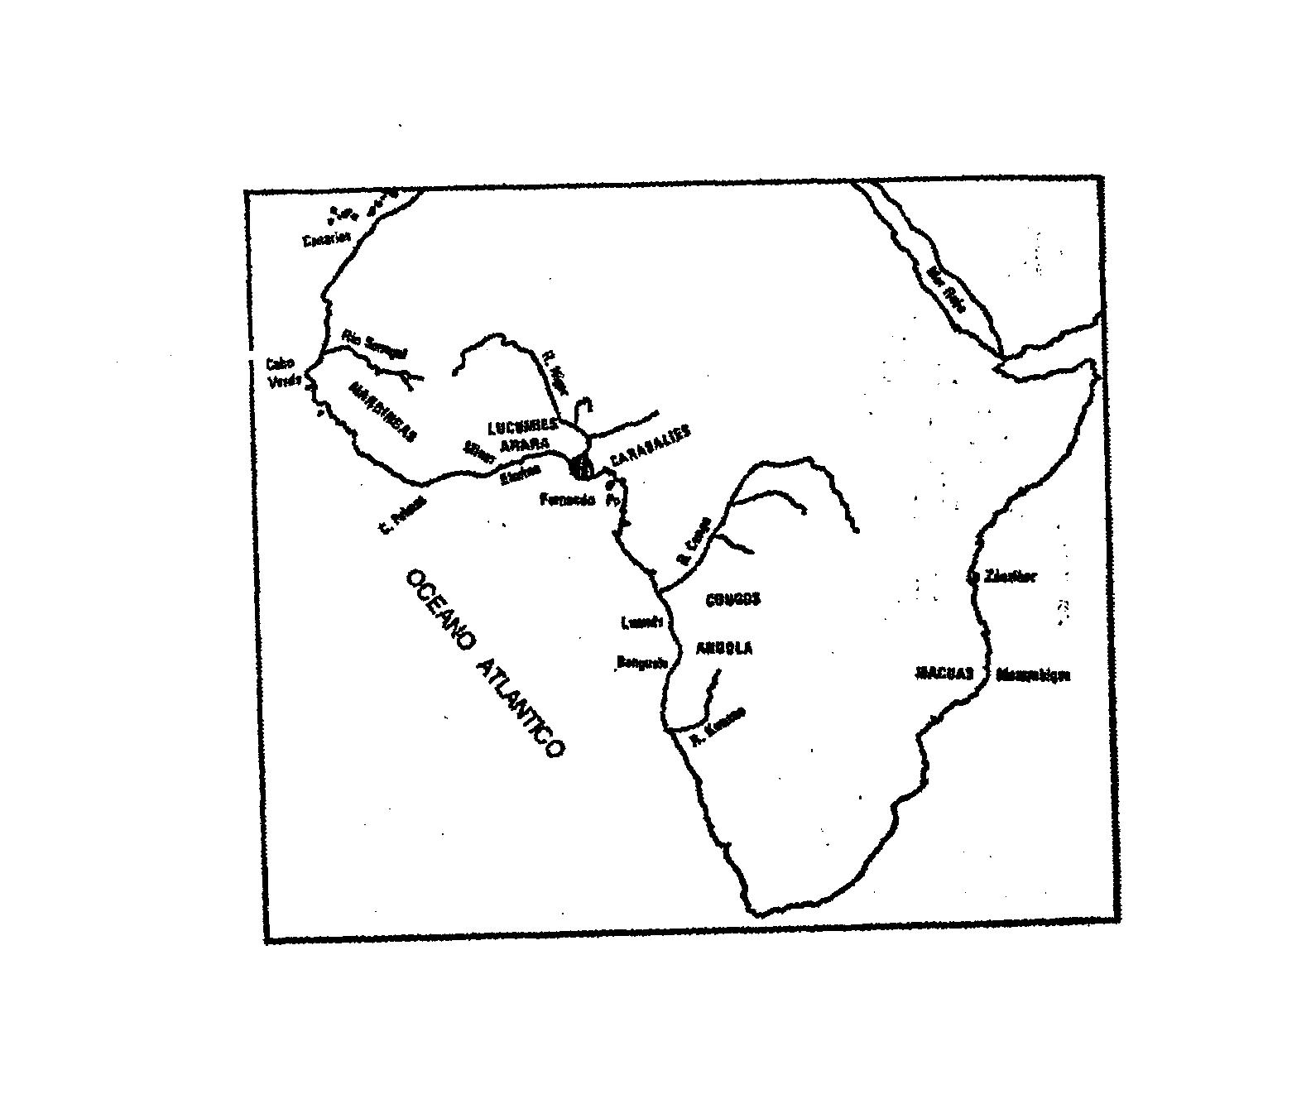
Mapa: 1 El África de la trata siglo XVIII y XIX

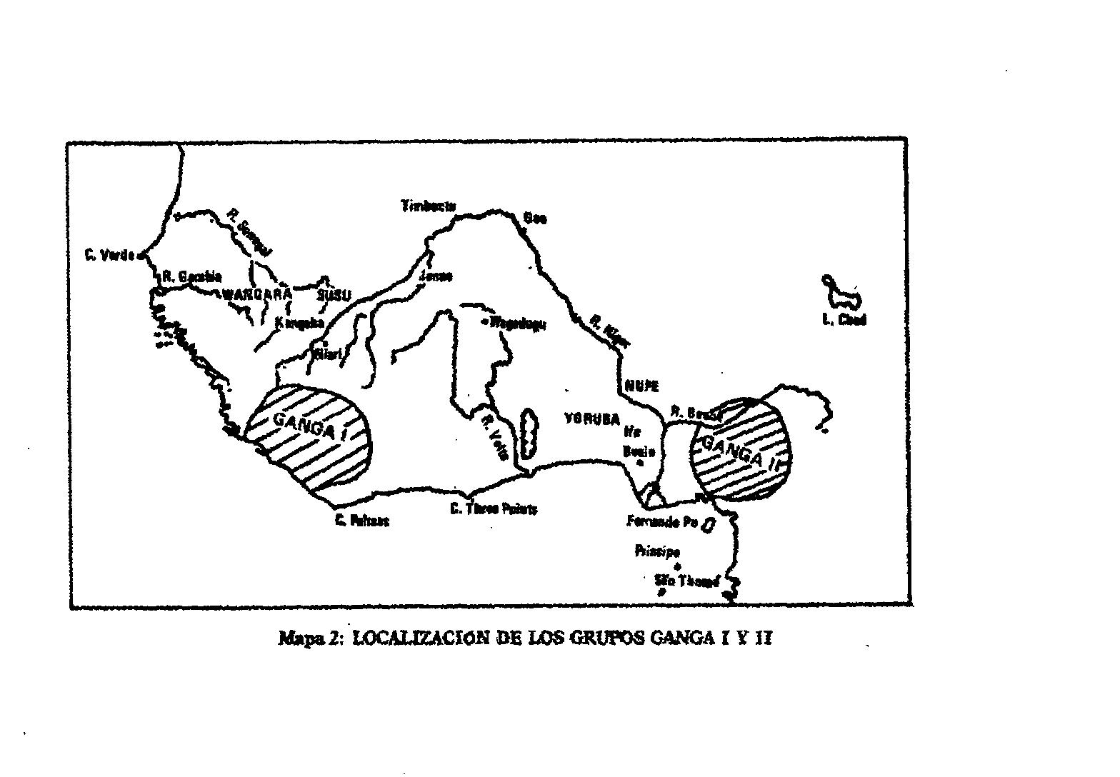

Anexo 3

AÑOS | BLANCOS % | NEGROS %
1532 | 37,5 | 62,5
1620 | 93,4 | 6,6
1775 | 56,2 | 43,8
1792 | 56,4 | 43,6
1811 | 45,5 | 54,5
1817 | 45,0 | 55,0
1827 | 44,2 | 55,8
1830 | 44,0 | 56,0
1841 | 41,5 | 58,5
1846 | 47,4 | 52,6
1849 | 48,5 | 51,5
1855 | 47,8 | 52,2
1859 | 52,2 | 47,8
1860 | 51,6 | 48,4
1861 | 56,8 | 43,2
1872 | 55,4 | 44,6
1877 | 67,8 | 32,2
1887 | 67,6 | 32,4
1899 | 67,9 | 32,1
1907 | 70,3 | 29,7

(Tabla de población de Cuba entre 1532-1907Tomado del libro los negros esclavos de Fernando Ortiz)

Anexo 4

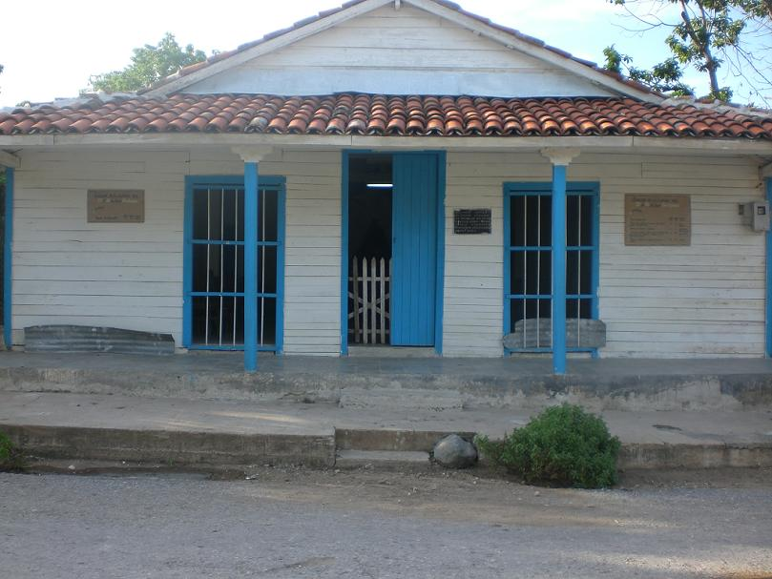

(Cabildo Congo Masamba-Kunalungo-San Antonio de Santa Isabel de las Lajas)

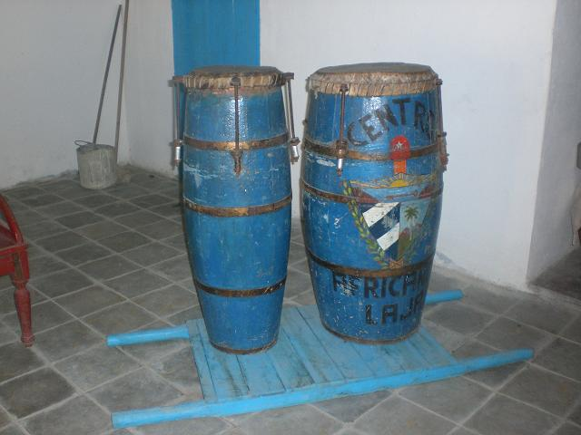

(Tambores del Cabildo Congo De Santa Isabel de las Lajas)

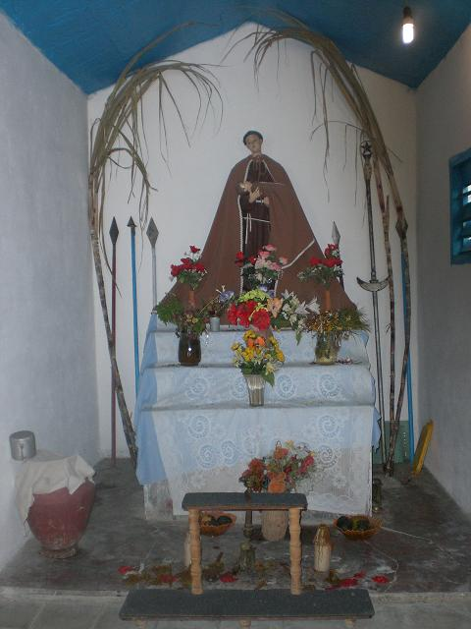

(Altar del Cabildo)

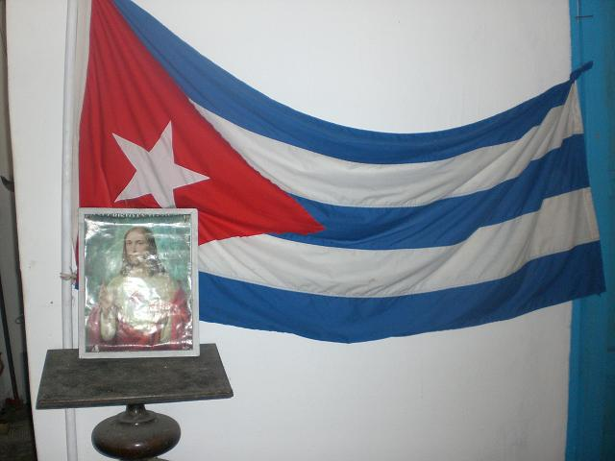

(Bandera del Cabildo)

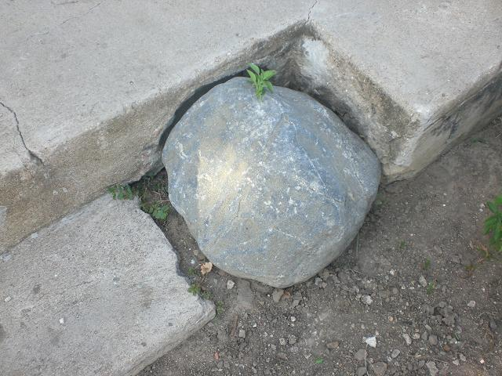

(Piedra del Cabildo)

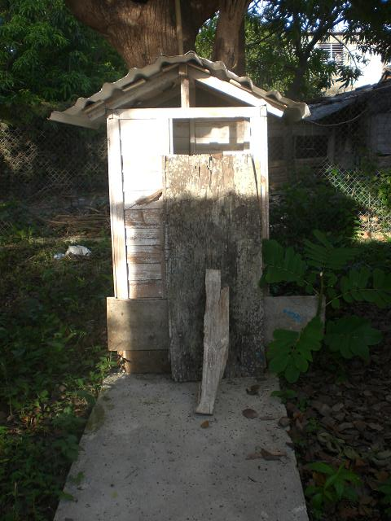

(Casa de los muertos, ubicada en el patio trasero del Cabildo)

________________Bibliografía

Bibliografía

Atlas Etnográfico de Cuba.- -La Habana: Centro de investigaciones de la
Cultura Juan Marinello, 2007.- - CD.

Barnet, Miguel. Cultos Afrocubanos: La Regla Ocha: La Regla de Palo Monte/
Miguel Barnet.- - Ciudad de La Habana: Ediciones Unión, 1995.- - 137p

Cabrera, Lidia. El Monte/ Lidia Cabrera.- - La Habana: Editorial Letras
Cubanas, 1993.- - 543p.

Castellanos, Jorge. Cultura Afrocubana/ Jorge Castellanos, Isabel Castellanos tomo 1, Miami, Editorial Universal, 1988, 46-p

Engels, Federico. Anti – Dühring / Federico Engels. - - La Habana: Editorial
Pueblo y Educación, 1978. - - 522p.

Fariñas, M.D. La religión en las Antillas: Paralelismo y Transculturación. M.D.
Fariñas.-- La Habana: Editorial Academia, 1995. - - 310p.

Fuentes Guerra, Jesús. La naganga africana: Un tratado de magia blanca
y medicina tradicional/ Jesús Fuentes Guerra. - -Cienfuegos: Ediciones
Mecenas, 2000. - -94p.

Fuentes Guerra Jesús, La ruta del esclavo / Jesús Fuentes Guerra.----
Cienfuegos: Editorial Mecenas, 2002, p 13-18

Gil, Mónica. La música Coral de Cienfuegos/; David Soler Marchán,
tutor. - -Trabajo de Diploma, UCF, 2006. P-84 h: ilus.

Gómez Abreus, Nery. Contribución al estudio de La presencia de las diferentes
etnias y culturas africanas en la Región Central de Cuba / Nery Gómez
Abreus, Manuel Martínez Casanova. Islas 85 (Villa Clara): sept-dic de 1986.

Houtart, Francois. Sociología de la Religión/ Francois Houtart.- - La Habana:
Editorial Ciencias Sociales, 2006.- - 161p.

Ibarra Martín, Francisco. Metodología de la Investigación Social/ Francisco
Ibarra Martín y coautores.- -La Habana: Editorial Félix Varela, 2002.- -203p.

Moreno Fraginales, Manuel. El Ingenio/ Manuel Moreno Fraginales. -- La
Habana: Editorial de Ciencias Sociales, 1978.- - - T. 2

Moya, Nereida. Estudio Sociocultural del Fenómeno Religioso: Monografía /
Nereida Moya: Cienfuegos - - Universidad de Cienfuegos, 2005.- - 131p.

Ortiz Fernando/ Los negros esclavos - -La Habana: Editorial de
Ciencias Sociales, 1996. - -478p.

Ortiz Fernando, Los cabildos y las fiestas afrocubanas del día de Reyes,
Editorial de Ciencias Sociales, la habana, 1992 35-p

Puente Ojea, Gonzalo. El Umbral de la Religiosidad. Tomado
De: http://www.sigloxxieditores.com/1189.html, 10 de junio del 2006.

Ramírez Calzadilla, Jorge. La Religión: Estudio de investigadores cubanos
sobre la temática religiosa/ Jorge Ramírez Calzadilla - -Ciudad de La
Habana: Editora Política, 1993. - -105p.

Rodríguez Gómez, Gregorio. Metodología de la Investigación Cualitativa/
Gregorio Rodríguez Gómez. - -La Habana: Editorial Félix Varela,
2004. - -378p.

Sabater Palenzuela, Vivian M. Sociedad y Religión: Selección de Lecturas/
Vivian M. Sabater Palenzuela.- - La Habana: Editorial Félix Varela,
2003.- - -TI

Torres Urrutia, Lourdes. Metodología de la Investigación Social I: Selección
De Lecturas/, Graciela González Olnedo. - - La Habana: Editorial Félix
Varela, 2003.- - 250p.

Torres Urrutia, Lourdes, Metodología, métodos y técnicas de la investigación
social III/.- - La Habana: Editorial Félix Varela, 2003. - - 387p.

Taylor, S.J. Introducción a los métodos cualitativos de investigación/ , S.J
Taylor, R. Bogdan. - -Barcelona: Editorial Paidós, 2003.- -343p.

Torres Cuevas, Eduardo. Estudio del Pensamiento Cubano/ Eduardo Torres
Cuevas. - - La Habana: Editorial de Ciencias Sociales, 2005.- - 462p.

Valdés Acosta, Gema. Descripción de los remanentes de lenguas bantúes
En Santa Isabel de las Lajas. Islas 48 (La Habana), p. 67-86.

Valdés Acosta, Gema .La herencia bantú en el centro de Cuba: los hechos
Lingüísticos, Islas 42, 23, abril-junio, 2000, 124-p

Ramírez Calzadilla, Jorge. La Religión: Estudio de investigadores cubanos sobre la temática religiosa. - - Ciudad de La Habana: Editora Política, 1993.- -p.1.
Engels, Federico: Anti-Dühring.- - La Habana: Editorial Pueblo y Educación, 1978.- - p. 384-385.
Houtart, Francois. Sociología de la Religión.- - La Habana: Editorial Ciencias Sociales, 2006.- -p.36.
Castellanos Jorge, Castellanos Isabel, Cultura Afrocubana, tomo 1, Editorial Universal, Miami, 1988
Idem
Barnet Miguel, Cultos Afrocubanos, La regla Ocha, La regla del Palo Monte -Ediciones Unión 1995, Artex 1995, Ciudad de La Habana p- 73-81.
Ídem
Ídem
Gómez Abreus, Nery y Martínez Casanova, Manuel. Contribución al estudio de la presencia de las diferentes etnias y culturas africanas en la Región Central de Cuba. Islas 85 (Villa Clara), : sept-dic de 1986. pp. 115.
Esas tablas de composición étnica forman parte de artículos publicados o de estudios inéditos según María Elena Vinuesa en su artículo Presencia y significación de lo bantú en la cultura musical cubana. Tomado de: www.lajiribilla.cu/anteriores/ant_fuenteviva
Vinueza, María Elena. Presencia y significación de lo bantú en la cultura musical cubana. Tomado de: www.lajiribilla.cu/anteriores/ant_fuenteviva
Ibídem.
Fuentes Guerra Jesús, La ruta del esclavo, Editorial Mecenas, Cienfuegos, Cuba, 2002 pág-15
Valdés Acosta, Gema .La herencia bantú en el centro de Cuba: los hechos lingüísticos, Islas 42(124):23, abril-junio, 2000.
Fuentes Guerra Jesús, La ruta del esclavo, Editorial Mecenas, Cienfuegos, Cuba, 2002 pág-15
Ortiz Fernando, Los cabildos y las fiestas afrocubanas del día de Reyes. Editorial de ciencias sociales, la habana, 1992
Ídem
Ídem
Barnet Miguel, Cultos Afrocubanos, La regla Ocha, La regla del Palo Monte. Ediciones Unión 1995, Artex 1995, Ciudad de La Habana p- 73
Houtart, Francois. Sociología de la Religión.- - La Habana: Editorial Ciencias Sociales, 2006.- -p.104
Buendía Elisman, Leonor. Métodos de Investigación en Psicopedagogía.- - Madrid: Mc GRAW - -HILL ITERAMERICANA DE ESPAÑA, S.A.U, 1998.- -p.258.
Rodríguez Gómez, Gregorio. Metodología de la Investigación Cualitativa. - -La Habana: Editorial Félix Varela, 2004.- - p.44.
Gil, Mónica. La música Coral de Cienfuegos, David Soler Marchán, tutor. - -Trabajo de Diploma, UCF, 2006. - -p.9.
Ochoa, Helen. Conferencias sobre Sociología de la Cultura/ Helen Ochoa. - - Cienfuegos: UCF, 2005.- -p.10.
De Urrutia Torres, Lourdes. Metodología de la Investigación Social I: Selección de Lecturas. - - La Habana: Editorial Félix Varela, 2003.- -p.53.
Ídem
Rodríguez Gómez, Gregorio. Metodología de la Investigación Cualitativa. - -La Habana: Editorial Félix Varela, 2004.- - p.169
Rodríguez Gómez, Gregorio. Metodología de la Investigación Cualitativa. - -La Habana: Editorial Félix Varela, 2004.- - p.167
Ídem Pág.124
Valdés Acosta, Gema. Descripción de los remanentes de lenguas bantúes en Santa Isabel de las Lajas. Islas 48 (La Habana), p. 70.
Ídem.
Sara Zarria , entrevista realizada por Mena Sardiña Larry , Lajas, 25 de abril 2008
Ídem
Ídem
Ídem
la bandera durante este período de la colonia era lógicamente la española ya que los esclavos no podían tener otro emblema particular y mucho menos enarbolar la bandera cubana.
Sarria Sánchez Sara , entrevista realizada por Mena Sardiña Larry , Lajas, 25 de abril 2008
Hernández Elaine, entrevista realizada por Mena Sardiña Larry , Lajas, 25 de mayo 2008
Ídem
Ídem

